VENDIM

Nr.608, datë 6.5.2009

PËR LICENCIMIN E SHKOLLËS SË LARTË PRIVATE “VITRINA”

Në mbështetje të nenit 100 të Kushtetutës dhe të neneve 4, pika 2,43, 44 e 45 të ligjit nr. 9741, datë 21.5. 2007 “Për arsimin e lartë në Republikës së Shqipërisë”, të ndryshuar, me propozimin e Ministrit të Arsimit dhe të Shkencës, Këshilli i Ministrave

VENDOSI:

1. Licencimin e shkollës së lartë private “Vitrina”, e cila do ta ushtrojë veprimtarinë në qytetin e Tiranës.
2.Shkolla e lartë private “Vitrina” do të organizohet në katër fakultete:
a) Fakulteti Shkencave Politike, me programet e studimit, në formën e studimeve me kohë të plotë, “Shkenca politike” dhe “Marrëdhënie ndërkombëtare”.
b) Fakulteti i Drejtësisë, me programin e studimit, në formën e studimit me kohë të plotë “Drejtësi”.
c) Fakulteti Ekonomi-Turizëm, me programet e studimit, në formën e studimit me kohë të plotë “Financë- Bankë”, “Menaxhim biznesi” dhe “Menaxhim turizmi”.
ç) Fakulteti i Inxhinierisë, me programet e studimit, në formën e studimeve me kohë të plotë “ Inxhinieri informatike”.
3. Shkolla e lartë private “Vitrina” do të ofrojë programet e studimeve të ciklit të parë, të cilat do të zgjasin 3 vjet dhe, në mbarim të tyre, do të lëshojë diplomë të nivelit të parë (DNP), përkatësisht në:
a) Shkenca politike;
b) Marrëdhënie ndërkombëtare;
c) Drejtësi;
ç) Financë-bankë;
d) Menaxhim biznesi;
dh) Menaxhim turizmi;
e) Inxhinieri elektronike;
ë) Inxhinieri informatike.
4. Ngarkohet shkolla e lartë private “Vitrina” që, për çdo program studimi, të sigurojë, nëpërmjet marrëdhënieve kontraktuale, zhvillimin e disa prej disiplinave kryesore formuese të specialitetit, pas vitit të parë, nga një personel akademik i huaj, me kualifikimin e nevojshëm.
5. Shkolla e lartë “Vitrina” do ta fillojë veprimtarinë mësimore për programet e studimit, të përcaktuara në pikën 2 të këtij vendimi, pasi të ketë marrë, jo më vonë se tri javë para fillimit të vitit akademik, lejen përkatëse nga Ministria e Arsimit dhe Shkencës.
Ministri e lëshon lejen pasi vlerëson se institucioni privat i arsimit të lartë ka përmbushur angazhimet e deklaruara, në përputhje me udhëzimin e tij, për këtë qëllim.
6. Ndryshimet në vendndodhje, plane, forma studimi dhe programe, si dhe në elemente të tjera, të miratuara, bëhen pas miratimit nga Ministria e Arsimit dhe Shkencës.
7. Shkolla e lartë private “Vitrina” duhet t’i nënshtrohet procesit të akreditimit institucional dhe të programeve të studimit, brenda afateve të përcaktuara në ligjin në fuqi.
8. Ngarkohet Ministria e Arsimit dhe Shkencës për kontrollin periodik të ligjshmërisë në institucion dhe për zbatimin e këtij vendimi.
Ky vendim hyn në fuqi pas botimit në Fletoren Zyrtare.

Kryeministri
Sali Berisha

Vendim

Nr.614, datë 11.6.2009

PËR PAGIMIN E SHPENZIMEVE PËR KTHIMIN NË REPUBLIKËN Ë SHQIPËRISË TË KOKËS SË ZEUSIT-ASKLEPIUS, OBJEKT ARKEOLOGJIK ME VLERA KOMBËTARE DHE UNIKALE

Në mbështetje të nenit 100 të Kushtetutës, të nenit 18 të ligjit nr. 9048, datë 7.4.2003 “Për trashëgiminë kulturore”, të ndryshuar, të nenit 44 të ligjit nr.9936, datë 26.6 2008 “ Për menaxhimin e sistemit buxhetor në Republikën e Shqipërisë” dhe të nenit 8 të ligjit nr. 10 025, datë 27.11.2008 “ Për buxhetin e vitit 2009”, me propozimin e Ministrit të Turizmit, Kulturës, Rinisë dhe Sporteve, Këshilli i Ministrave

VENDOSI:

1. Ministria e Turizmit, Kulturës, Rinisë dhe Sporteve të kryejë pagesën 2 700 000 ( dy milionë e shtatëqind mijë) lekë, për mundësimin e kthimit në Republikën e Shqipërisë të kokës së Zeusit-Asklepius, objekt arkeologjik, me vlera kombëtare dhe unikale, i grabitur nga Muzeu Arkeologjik i Butrintit në vitin 1991.
2. Efektet financiare, që rrjedhin nga zbatimi i këtij vendimi, të përballohen nga fondet buxhetore, miratuar për Ministrinë e Turizmit, Kulturës, Rinisë dhe Sporteve.
3. Ngarkohet Ministria e Turizmit. Kulturës, Rinisë dhe Sporteve për zbatimin e këtij vendimi.
Ky vendim hyn në fuqi menjëherë dhe botohet në Fletoren Zyrtare.

Kryeministri
Sali Berisha

VENDIM

Nr.615, datë 11.6.2009

PËR HAPJEN E PROGRAMEVE TË STUDIMIT TË CIKLIT TË PARË NË AKADEMINË E ARTEVE, NË UNIVERSITETIN “ ALEKSANDËR XHUVANI”, ELBASAN DHE NË UNIVERSITETIN “ FAN S. NOLI”, KORÇË

Në mbështetje të nenit 100 të Kushtetutës dhe të neneve 26 e 42 të ligjit nr. 9741, datë 21.5.2007 “Për arsimin e lartë në Republikën e Shqipërisë”, të ndryshuar, me propozimin e Ministrit të Arsimit dhe Shkencës, Këshilli i Ministrave

VENDOSI:

1.Hapjen e programeve të studimit të ciklit të parë në Fakultetin e Muzikës, në Akademinë e Arteve, si më poshtë vijon:
a) “Pedagogji muzikore”, në përfundim të të cilit lëshohet diplomë e nivelit të parë, DNP.
b) “Fizarmonikë klasike”, në përfundim të të cilit lëshohet diplomë e nivelit të parë, DNP.
2. Hapjen e programeve të studimit të ciklit të parë në universitetin “Aleksandër Xhuvani”, Elbasan, sipas fakulteteve, si më poshtë vijon:
a) Në Fakultetin e Shkencave të Natyrës: “Teknologjitë e informacionit”, në përfundim të të cilit lëshohet diplomë e nivelit të parë, DNP.
b) Në Fakultetin e Shkencave të Edukimit: “Edukim fizik e sporte”, në përfundim të të cilit lëshohet diplomë e nivelit të parë, DNP.

3. Hapjen e programit të studimit “Teknologji e prodhimit bimor”, në Fakultetin e Bujqësisë, në universitetin “Fan S. Noli” , Korçë, në përfundim të të cilit lëshohet diplomë e nivelit të parë, DNP.
4. Programet e studimit të ciklit të parë realizohen në 180 kredite (ECTS) dhe kohëzgjatja normale e tyre është tri vite akademike.
5. Këto programe studimi të ciklit të parë ta fillojnë veprimtarinë mësimore në vitin akademik 2009-2010.
6. Efektet financiare, që rrjedhin nga zbatimi i këtij vendimi, të përballohen nga buxheti i vitit 2009, miratuar, respektivisht, për Akademinë e Arteve, universitetin “Aleksandër Xhuvani”, Elbasan dhe universitetin “ Fan S. Noli”, Korçë.
7. Ngarkohen Ministria e Arsimit dhe Shkencës, Akademia e Arteve, universiteti “Aleksandër Xhuvani”, Elbasan dhe universiteti “Fan S. Noli”, Korçë, për zbatimin e këtij vendimi.
Ky vendim hyn në fuqi menjëherë dhe botohet në Fletoren Zyrtare.
Kryeministri
Sali Berisha

VENDIM

Nr.619, datë 11.6.2009

PËR HAPJEN E PROGRAMIT TË STUDIMIT TË CIKLIT TË DYTË,

NË UNIVERSITETIN “LUIGJ GURAKUQI”, SHKODËR

Në mbështetje të nenit 100 të Kushtetutës dhe të neneve 26 e 42 të ligjit nr. 9741, datë 21.5.2007 “Për arsimin e lartë në Republikën e Shqipërisë”, të ndryshuar, me propozimin e Ministrit të Arsimit dhe Shkencës, Këshilli i Ministrave

VENDOSI:

1. Hapjen në universitetin “ Luigj Gurakuqi”, Shkodër, në Fakultetin e Shkencave të Edukimit, të programit të studimit “Studime shqiptare dhe etnokulturore”, me profilet:
a) Studime shqiptare;
b) Studime të thelluara në gjuhësi;
c) Etnokultura dhe letërsia shqipe.
2. Në përfundim të këtij programi studimi lëshohen, përkatësisht:
a) Diplomë e nivelit të dytë, DND, në “Studime shqiptare dhe etnokulturore”, profili “Studime shqiptare”;
b) Diplomë e nivelit të dytë, DND, në “Studime shqiptare dhe etnokulturore” profili “Studime të thelluara në gjuhësi”;
c) Diplomë e nivelit të dytë, DND, në “Studime shqiptare dhe etnokulturore”, profili “Etnokultura dhe letërsia shqipe”.
3. Ky program studimi i ciklit të dytë realizohet me 120 kredite dhe kohëzgjatja normale e tyre është dy vite akademike.
4. Programi i studimit “Studime shqiptare dhe etnokulturore” do të fillojë veprimtarinë mësimore në vitin akademik 2009-2010.
5. Efektet financiare, që rrjedhin nga zbatimi i këtij vendimi, të përballohen nga buxheti i vitit 2009, miratuar për universitetin “Luigj Gurakuqi”, Shkodër.
6. Ngarkohen Ministria e Arsimit dhe Shkencës dhe universiteti “Luigj Gurakuqi”, për zbatimin e këtij vendimi.
Ky vendim hyn në fuqi menjëherë dhe botohet në Fletoren Zyrtare.
Kryeministri
Sali Berisha

VENDIM

Nr.620, datë 11.6.2009

PËR HAPJEN E PROGRAMEVE TË STUDIMIT TË CIKLIT TË DYTË, NË UNIVERSITETIN

“ALEKSANDËR XHUVANI” ELBASAN

Në mbështetje të nenit 100 të Kushtetutës dhe të neneve 26 e 42 të ligjit nr. 9741, datë 21.5.2007 “Për arsimin e lartë në Republikën e Shqipërisë”, të ndryshuar, me propozimin e Ministrit të Arsimit dhe Shkencës, Këshilli i Ministrave

VENDOSI:

1. Hapjen, në universitetin “Aleksandër Xhuvani”, Elbasan, të programeve të studimit të ciklit të dytë, sipas fakulteteve:
a) Në Fakultetin e Shkencave të Natyrës, programi i studimit “Mbrojtje mjedisi”, në përfundim të të cilit lëshohet diplomë e nivelit të dytë, DND, në mbrojtje mjedisi.
b) Në Fakultetin e Shkencave Humane, programi i studimit “Trashëgimi kulturore”, në përfundim të të cilit lëshohet diplomë e nivelit të dytë, DND, në trashëgimi kulturore.
2.Programet e studimeve të ciklit të dytë realizohen me 120 kredite dhe kohëzgjatja normale e tyre është dy vite akademike.
3. Këto programe studimi do ta fillojnë veprimtarinë mësimore në vitin akademik 2009-2010.
4. Efektet financiare, që rrjedhin nga zbatimi i këtij vendimi, të përballohen nga buxheti i vitit 2009, miratuar për universitetin “Aleksandër Xhuvani”, Elbasan.
5. Ngarkohen Ministria e Arsimit dhe Shkencës dhe universiteti “Aleksandër Xhuvani”, Elbasan, për zbatimin e këtij vendimi.
Ky vendim hyn në fuqi menjëherë dhe botohet në Fletoren Zyrtare.
Kryeministri
Sali Berisha

VENDIM

Nr.621, datë 11.6.2009

PËR HAPJEN E PROGRAMEVE TË STUDIMIT “MASTER I NIVELIT TË PARË”, NË UNIVERSITETIN “ ALEKSANDËR XHUVANI” ELBASAN

Në mbështetje të nenit 100 të Kushtetutës dhe të neneve 26 e 42 të ligjit nr. 9741, datë 21.5.2007 “Për arsimin e lartë në Republikën e Shqipërisë”, të ndryshuar, me propozimin e Ministrit të Arsimit dhe Shkencës, Këshilli i Ministrave

VENDOSI:

1.Hapjen, në universitetin “Aleksandër Xhuvani” Elbasan, të programeve të studimit “Master i nivelit të parë”, sipas fakulteteve të mëposhtme:
a) Në Fakultetin e Shkencave të Edukimit:
i) Programin e studimit “Master i nivelit të parë”, në mësuesi, për ciklin e lartë të arsimit bazë, në lëndët “Edukatë qytetare dhe gjeografi”, në përfundim të të cilit lëshohet diplomë “Master i nivelit të parë” MNP, në mësuesi, për ciklin e lartë të arsimit bazë, në lëndët edukatë qytetare dhe gjeografi;

ii) Programin e studimit “Master i nivelit të parë”, në mësuesi për ciklin e lartë të arsimit bazë, në lëndët “Edukatë qytetare dhe histori”, në përfundim të të cilit lëshohet diplomë “Master i nivelit të parë” MNP, në mësuesi, për ciklin e lartë të arsimit bazë, në lëndët “Edukatë qytetare dhe histori”.
b) Në Fakultetin e Shkencave Humane, programin e studimit “Master i nivelit të parë” në “Redaktim, në përfundim të të cilit do të lëshohet diplomë “Master i nivelit të parë”, MNP, në redaktim.
2. Programet e studimeve “Master i nivelit të parë” realizohen me 60 kredite dhe zgjatja normale e tyre është një vit.
3. Këto programe studimi të fillojnë veprimtarinë mësimore në vitin akademik 2009-2010.
4. Efektet financiare, që rrjedhin nga zbatimi i këtij vendimi, të përballohen nga buxheti i vitit 2009, miratuar për universitetin “Aleksandër Xhuvani”, Elbasan.
5. Ngarkohen Ministria e Arsimit dhe Shkencës dhe universiteti “Aleksandër Xhuvani”, Elbasan, për zbatimin e këtij vendimi.
Ky vendim hyn në fuqi menjëherë dhe botohet në Fletoren Zyrtare.
Kryeministri
Sali Berisha

VENDIM

Nr.622, datë 11.6.2009

PËR NDRYSHIMIN E PËRGJEGJËSISË SË ADMINISTRIMIT NGA MINISTRIA E MBROJTJES MINISTRISË SË MJEDISIT, PYJEVE DHE ADMINISTRIMIT TË UJËRAVE, TË SIPËRFAQES 6467.31 M2, PJESË E PRONËS NR.974 “BAZA NDIHMUESE, SHËNGJIN, LEZHË” DHE PËR NJË NDRYSHIM NË VENDIMIN NR.515, DATË 18.7.2003 TË KËSHILLIT TË MINISTRAVE “PËR MIRATIMIN E LISTËS SË INVENTARIT TË PRONAVE TË PALUAJTSHME SHTETËRORE, TË CILAT I KALOJNË NË PËRGJEGJËSI ADMINISTRIMI MINISTRISË SË MBROJTJES”, TË NDRYSHUAR

Në mbështetje të nenit 100 të Kushtetutës dhe të neneve 13 e 15, shkronja “c” të ligjit nr.8743, datë 22.2.2001 “Për pronat e paluajtshme të shtetit”, të ndryshuar, me propozimin e Ministrit të Mbrojtjes, të Ministrit të Mjedisit, Pyjeve dhe Administrimit të Ujërave dhe të Ministrit të Punëve Publike, Transportit dhe Telekomunikacionit, Këshilli i Ministrave

VENDOSI:

1. Ndryshimin e përgjegjësisë së administrimit nga Ministria e Mbrojtjes Ministrisë së Mjedisit, Pyjeve dhe Administrimit të Ujërave, të sipërfaqes 6467.31 (gjashtë mijë e katërqind e gjashtëdhjetë e shtatë mijë pikë tridhjetë e një) m², pjesë e pronës nr.974 “Baza ndihmuese, Shëngjin, Lezhë” dhe të objekteve, që gjenden në këtë territor, “Truproje MRU” me sipërfaqe 74(shtatëdhjetë e katër) m², kabinë gjeneratori, me sipërfaqe 10(dhjetë) m², bankinë e gjuajtësit detar, me sipërfaqe 295(dyqind e nëntëdhjetë e pesë)m2,dhe bankina e shkallës, me sipërfaqe 147(njëqind e dyzet e shtatë) m², për zgjerimin e kapacitetit të portit të Shëngjinit, rritjen e kapaciteteve përpunuese dhe të infrastrukturës ndihmëse të peshkimit dhe për riparimin e anijeve të peshkimit në vend.
2. Heqjen nga lista e inventarit të pronave të paluajtshme shtetërore, që i bashkëlidhet vendimit nr. 515, datë 18.7.2003 të Këshillit të Ministrave “Për miratimin e listës së inventarit të pronave të paluajtshme shtetërore, të cilat i kalojnë në përgjegjësi administrimi Ministrisë së Mbrojtjes”, të sipërfaqeve të përcaktuara në pikën 1 të këtij vendimi.

3. Ministrisë së Mjedisit, Pyjeve dhe Administrimit të Ujërave i ndalohet ta ndryshojë destinacionin e përdorimit të pronave të përcaktuara në këtë vendim, si dhe t’i tjetërsojë ose t’ua japë në përdorim të tretëve, pa miratimin e pushtetit qendror.
4. Ngarkohen Ministria e Mbrojtjes, Ministria e Brendshme, Ministria e Ekonomisë, Tregtisë dhe Energjetikës, Ministria e Punëve Publike, Transportit dhe Telekomunikacionit, Ministria e Mjedisit, Pyjeve dhe Administrimit të Ujërave dhe Zyra Qendrore e Regjistrimit të Pasurive të Paluajtshme për ndjekjen e procedurave të nevojshme për zbatimin e këtij vendimi.
Ky vendim hyn në fuqi pas botimit në Fletoren Zyrtare.

Kryeministri
Sali Berisha

VENDIM

Nr.624, datë 11.6.2009

PËR MIRATIMIN E STATUTIT TË QENDRËS KOMBËTARe TË LICENCIMIT

Në mbështetje të nenit 100 të Kushtetutës dhe të nenit 51 të ligjit nr.10 081, datë 23.2.2009 “Për licencat, autorizimet dhe lejet në Republikën e Shqipërisë”, me propozimin e Ministrit të Ekonomisë, Tregtisë dhe Energjetikës, Këshilli i Ministrave

VENDOSI:

1. Miratimin e statutit të Qendrës Kombëtare të Licencimit, sipas tekstit, që i bashkëlidhet këtij vendimi.
2. Vendimi nr. 1702, datë 24.12.2008 i Këshillit të Ministrave “Për krijimin e Qendrës Kombëtare të Licencimit”, shfuqizohet.
Ky vendim hyn në fuqi menjëherë dhe botohet në Fletoren Zyrtare.
Kryeministri
Sali Berisha

STATUtI I QENDRËS KOMBËTARE TË LICENCIMIT

Neni 1

Të përgjithshme

1. Termat e përdorur në këtë statut kanë të njëjtin kuptim me ato të përcaktuara në nenin 2 të ligjit nr. 10081, datë 23.2.2009 “Për licencat, autorizimet dhe lejet në Republikën e Shqipërisë”.
2. Me termin “Ligj” në këtë statut do t’i referohemi ligjit nr. 10 081, datë 23.2.2009 “Për licencat, autorizimet dhe lejet në Republikën e Shqipërisë”.

Neni 2

Statusi institucional

1. QKL-ja organizohet dhe funksionon në bazë të ligjit dhe të këtij statuti.
2. QKL-ja është institucion publik qendror, me personalitet juridik, në varësi të ministrit dhe e ka selinë në Tiranë.
3. QKL-ja financohet nga Buxheti i Shtetit dhe nga të ardhurat e veta.

Neni 3

Misioni

QKL-ja ka për mision lehtësimin e procedurave të licencimit, lejimit dhe autorizimit dhe mbështetjen e institucioneve publike në vendimmarrjen për krijimin e një mjedisi rregullator miqësor.

Neni 4

Funksionet

QKL-ja ka këto funksione:
a) trajton procedurat e licencimit/autorizimit/ lejeve, zëvendësimit të titullit, ndryshimit dhe revokimit sipas ligjit;
b) mban dhe siguron administrimin e përgjithshëm të Regjistrit Kombëtar të Licencave e Lejeve;
c) siguron aksesin e lirë të publikut në Regjistrin Kombëtar të Licencave e Lejeve në përputhje me dispozitat e ligjit;
d) informon dhe këshillon kërkuesit dhe publikun për procedurat e licencimit, autorizimit e lejimit;
e) kryen studime mbi cilësinë e mjedisit rregullator;
f) jep mendim për çdo iniciativë ligjore apo nënligjore në fushën e licencave/autorizimeve/lejeve;
g) mbështet me informacion, analiza e këshilla institucionet qendrore dhe të pavarura, për nismat e tyre normative dhe organizative në fushën e licencave, autorizimeve e lejeve;
h) mbështet ministrinë dhe/ose Këshillin e Ministrave në politikat për përmirësimin e mjedisit rregullator.

Neni 5

Organizimi i brendshëm

1. QKL-ja organizohet në zyrën qendrore dhe sportelet e shërbimit në territor.
2. QKL-ja ofron shërbimin e sportelit në:
a) sportelet në selinë e saj apo sportelet e QKL-së në territor, sipas organikës dhe strukturës së miratuar;
b) sportelet e shërbimit në njësinë e qeverisjes vendore apo
c) sportelet e shërbimit në institucionet e ente të tjera publike private.
3. Njësitë e qeverisjes vendore, me kërkesë të QKL-së janë të detyruara të krijojnë sportelet e shërbimit sipas ligjit.
4. Në njësitë e qeverisjes vendore, përcaktuar sipas pikës 3 më sipër, shërbimi i sportelit kryhet si funksion i deleguar në përputhje me dispozitat e ligjit, legjislacionit për organizimin dhe funksionimin e qeverisjes vendore dhe këtij statuti.
5. Ngritja e sporteleve në institucionet apo ente publike bëhet nëpërmjet marrëveshjeve përkatëse të entit/institucionit me QKL-në, pas miratimit paraprak të ministrit. QKL-ja përballon shpenzimet e nevojshme për pajisjet elektronike bazë për funksionimin e sportelit dhe siguron infrastrukturën e lidhjes elektronike me sportelin.
6. Ngritja dhe funksionimi i sporteleve në entet(subjektet) private bëhet në bazë të kontratës së shërbimit. Subjektet private përzgjidhen nga QKL-ja, sipas procedurave të prokurimit, në përputhje me legjislacionin në fuqi.

Neni 6

Drejtori i QKL-së

1. Drejtori i QKL-së emërohet nga ministri, sipas procedurave të parashikuara në vendimin nr.173, datë 7.3.2003 të Këshillit të Ministrave “Për emërimin, lirimin ose shkarkimin nga detyra të drejtuesve të institucioneve në varësi të Këshillit të Ministrave, Kryeministrit ose të ministrit” dhe përcaktimeve të këtij statuti.
2. Për përzgjedhjen e drejtorit, ministri ngre një komision të posaçëm.
3. Komisioni i posaçëm përcakton kriteret e veçanta që duhet të plotësojnë kandidatët, përveçsa parashikohet në pikën 3 të nenit 42 të ligjit dhe kriteret për vlerësimin e kandidaturave.
4.Komisioni përzgjedh dhe i propozon ministrit tre kandidatë më të mirë.

Neni 7

Funksionet e drejtorit

QKL-ja drejtohet nga drejtori i saj, që ka këto funksione dhe përgjegjësi:
a) Është autoriteti përgjegjës për drejtimin, organizimin dhe kryerjen e funksioneve të QKL-së sipas ligjit.
b) Përfaqëson QKL-në në marrëdhënie me të tretët;
c) Është përgjegjës për administrimin e pasurisë së QKL-së dhe buxhetit të QKL –së , në përputhje me legjislacionin në fuqi.
d) Është përgjegjës për menaxhimin e burimeve njerëzore të QKL-së, në përputhje me këtë statut.
e) Është përgjegjës për ndjekjen dhe arritjen e objektivave specifike vjetore dhe treguesve të cilësisë së shërbimit të miratuara nga ministri.
f) Ushtron udhëheqjen metodologjike të zbatimit të ligjit nga QKL-ja dhe sportelet e shërbimit.
g) Është përgjegjës për ngritjen dhe funksionimin e sporteleve të shërbimit.
h) Shqyrton dhe zgjidh ankimet ndaj akteve, veprimeve apo mosveprimeve të QKL-së sipas nenit 30 të ligjit.
Neni 8

Të drejtat dhe detyrat e drejtorit

Për realizimin e përgjegjësive të mësipërme drejtori i QKL-së ka këto të drejta dhe detyra:
a) Organizon, koordinon dhe kontrollon zbatimin e ligjit në QKL dhe sportelet e shërbimit;
b) Nxjerr urdhra dhe udhëzime të detyrueshme për QKL-në dhe nëpunësit apo punonjësit e sporteleve të shërbimit në lidhje me kryerjen e funksioneve të QKL-së;
c) Miraton programin e brendshëm të veprimtarisë së institucionit;
d) Organizon përgatitjen dhe i paraqet për propozim ministrit, buxhetin vjetor dhe atë afatmesëm të institucionit;
e) Nxjerr urdhra individualë lidhur me rregullimin e marrëdhënieve të punës, të nëpunësve dhe punonjësve të QKL-së;
f) Miraton kriteret e posaçme për rekrutimin e nëpunësve të QKL-së dhe ka të drejtat dhe detyrat e “eprorit direkt”, sipas legjislacionit të nëpunësit civil;
g) Miraton dhe firmos kontratat e punës me punonjësit e tjerë të QKL-së;
h) Miraton kriteret e posaçme që duhet të plotësojnë nëpunësit e sporteleve të shërbimit, miraton nëpunësit apo punonjësit e sporteleve të shërbimit dhe kërkon zëvendësimin e tyre në rastet e cilësisë së dobët të shërbimit;
i) Miraton programet e trajnimit për nëpunësit e QKL-së dhe të sporteleve të shërbimit dhe siguron trajnimin fillestar dhe periodik të nëpunësve të QKL-së dhe sporteleve të shërbimit;
j) Nxjerr urdhra të brendshëm të detyrueshëm për menaxhimin administrativ dhe financiar të institucionit sipas legjislacionit në fuqi;

k) Bën vlerësimin e “cilësisë së shërbimit” për çdo sportel shërbimi, jo më pak se një herë në fund të vitit, në përputhje me treguesit e cilësisë së shërbimit të miratuar nga ministri;
l) I raporton ministrit për veprimtarinë e QKL-së;
m) Nënshkruan marrëveshjet e bashkëpunimit me institucionet e tjera publike shqiptare apo të huaja;
n) Përgatit dhe sugjeron akte nënligjore në zbatim të ligjit dhe ndryshimet e përmirësimit në aktet nënligjore;
o) Çdo detyrë dhe të drejtë tjetër sipas legjislacionit në fuqi.

Neni 9

Marrëdhëniet e punës të nëpunësve dhe punonjësve të QKL-së

1. Nëpunësit e QKL-së, me përjashtim të punonjësve mbështetës, kanë arsim të lartë.
2. Për nëpunësit e QKL-së zbatohen procedurat e ligjit nr. 8549, datë 11.11.1999 “Statusi i nëpunësit civil” dhe aktet nënligjore të miratuara në zbatim të tij, të parashikuara për institucionet e pavarura.
3.Detyrat e përcaktuara në legjislacion e shërbimit civil për “departamentet e personelit” kryen nga njësia përkatëse e shërbimeve mbështetëse të QKL-së.
4. Marrëdhëniet e punës së punonjësve të tjerë të QKL-së, që kryejnë detyra të karakterit mbështetës, i nënshtrohen legjislacionit të punës dhe legjislacionit tjetër me zbatim të përgjithshëm në administratën publike.
5. Ankimi ndaj akteve të drejtorit, lidhur me marrëdhëniet e punës për nëpunësin dhe punonjësit, bëhet drejtpërdrejt në gjykatën kompetente.
6. Nëpunësit e QKL-së kryejnë veprimtari të detyrueshme trajnimi menjëherë pas emërimit të tyre, në mënyrë periodike dhe sa herë që kërkohet nga titullari i QKL-së, në bazë të vlerësimit të punës.

Neni 10

Nëpunësit e sporteleve në njësitë e qeverisjes vendore

1. Nëpunësit e sporteleve të shërbimit në njësitë e qeverisjes vendore ku ato krijohen, janë nëpunës të njësive vendore përkatëse.
2. Niveli i pagave dhe shpërblimit, si dhe struktura e numri i nëpunësve në sportelet e shërbimit në njësitë e qeverisjes vendore përcaktohen nga këshillat përkatës të njësive vendore në përputhje me legjislacionin në fuqi.
3. Njësia e qeverisjes vendore përkatëse cakton apo emëron nëpunësin e sportelit vetëm pas miratimit paraprak të titullarit të QKL-së. Miratimi paraprak jepet jo më vonë se 10 ditë nga paraqitja e propozimeve nga njësia vendore.
4. Drejtori i QKL-së kërkon zëvendësimin e nëpunësit, nëse ky i fundit nuk kryen detyrën sipas treguesve të cilësisë të QKL-së. Njësia e qeverisjes vendore është e detyruar të zëvendësojë nëpunësin e sportelit menjëherë pas kërkesës së titullarit të QKL-së.
5. Drejtori i QKL-së përcakton kriteret e posaçme profesionale që duhet të plotësojnë nëpunësit e sporteleve në njësitë e qeverisjes vendore dhe siguron trajnimin profesional të tyre për kryerjen e funksionit të deleguar sipas këtij ligji. Për shkak të gjendjes së burimeve njerëzore në njësitë vendore përkatëse, me kërkesë të bashkisë, komunës apo qarkut përkatës, drejtori mund të miratojë përjashtime nga kriteret e miratuara në udhëzim. Përjashtimet janë specifike për çdo bashki apo komunë.
6. Nëpunësit e sporteleve kryejnë veprimtari të detyrueshme trajnimi menjëherë pas emërimit të tyre, në mënyrë periodike dhe sa herë që kërkohet nga titullari i QKL-së, në bazë të vlerësimit të cilësisë së shërbimit.

Neni 11

Nëpunësit e sporteleve në institucione e ente të tjera publike a private

1. Nëpunësit e sporteleve të shërbimit në institucione apo ente të tjera publike a private janë nëpunës apo punonjës të institucionit apo entit përkatës.
2. Drejtori i QKL-së përcakton kriteret e posaçme profesionale që duhet të plotësojnë nëpunësit apo të punësuarit e sporteleve në këto institucione apo ente dhe miraton nominalisht caktimin e çdo punonjësi të sportelit.
3. Drejtori i QKL-së kërkon zëvendësimin e punonjësit të sportelit, nëse ky i fundit nuk kryen detyrën sipas treguesve të cilësisë të QKL-së dhe institucioni apo enti përkatës është i detyruar të zëvendësojë punonjësin menjëherë.
4. QKL siguron trajnimin profesional të tyre.
5. Nëpunësit e sporteleve kryejnë veprimtari të detyrueshme trajnimi menjëherë pas caktimit të tyre, në mënyrë periodike dhe sa herë që kërkohet nga titullari i QKL-së, në bazë të vlerësimit të cilësisë së shërbimit.

Neni 12

Buxhetimi dhe mjetet themelore

1. Buxheti i QKL-së është zë më vete në Buxhetin e Shtetit, pjesë e buxhetit të ministrisë.
2. Projektbuxheti vjetor dhe afatmesëm i QKL-së, përgatitet në drejtimin e drejtorit të saj dhe propozohet pas miratimit nga ministri sipas legjislacionit në fuqi
3. Fondet për shpenzime operative për çdo sportel shërbimi të ngritur në njësitë e qeverisjes vendore janë fonde të kushtëzuara.
4. Fondet e kushtëzuara sipas pikës 3, parashikohen dhe livrohen në trajtën e një shume fikse vjetore të padetajuar për çdo njësi të qeverisjes vendore, ku operojnë sportelet e shërbimit. Ato mbulojnë shpenzimet për paga, sigurime shoqërore dhe shëndetësore për punonjësit e nevojshëm për kryerjen e funksionit, si dhe shpenzime korrente për energji, mjete të nevojshme të konsumueshme për ushtrimin normal të veprimtarisë etj.
5. Fondet për shpenzime kapitele për sportelet e shërbimit në njësitë e qeverisjes vendore dhe në institucionet apo entet e tjera publike shpenzohen nga vetë QKL-ja.
6. Njësia e qeverisjes vendore, në përputhje me objektin e saj, mund të parashikojë dhe kryejë shpenzime operative ose kapitale shtesë për përmirësimin e shërbimeve të sportelit.
7. QKL-ja mban llogaritë në thesar në përputhje me legjislacionin në fuqi.
8. Të ardhurat e mbledhura nga tarifat dhe gjobat për kryerjen e funksioneve sipas ligjit, përfshirë edhe ato të krijuara në sportelet e shërbimit, derdhen tërësisht në Buxhetin e Shtetit.
9. Pajisjet e QKL-së dhe pajisjet e sporteleve të shërbimit në njësitë e qeverisjes vendore dhe në institucionet/entet e tjera publike të blera nga fondet e QKL-së, janë në pronësi shtetërore të QKL-së dhe në përdorim të institucioneve përkatëse.
10. QKL-ja përgjigjet për mirëmbajtjen e pajisjeve në përdorim të sporteleve, sipas pikës 9 më sipër, me përjashtim të mirëmbajtjes së zakonshme, e cila kryhet nga njësia e qeverisjes vendore apo institucioni/enti publik përkatës.
11. Drejtori i QKL-së përcakton kriteret për përdorimin e pajisjeve të sporteleve të shërbimit të blera me fondet e QKL-së.

Neni 13

Auditimi

1. Veprimtaria financiare e QKL-së auditohet nga struktura e ministrisë, sipas legjislacionit në fuqi.

Neni 14

Komunikimi elektronik me autoritetet e tjera

1. Për të garantuar lehtësimin e procedurave të trajtimit të licencimit/lejeve/autorizimeve në kompetencë të saj, QKL-ja realizon lidhjen dhe shkëmbimin e të dhënave me institucione dhe/apo baza të dhënash elektronike të institucioneve publike shqiptare.
2. Marrëdhëniet, të drejtat dhe detyrimet e palëve sipas pikës 1 mësipër, rregullohennëpërmjet marrëveshjeve të përbashkëta sipas ligjit.

Neni 15

Orari i marrëdhënieve me publikun

1. Ministri miraton orarin e marrëdhënieve me publikun të QKL-së dhe sporteleve të shërbimit.

Neni 16

Raportimi

1. Në fillim të çdo viti ministri përcakton objektivat specifike vjetore dhe treguesve të cilësisë së shërbimit të QKL-së.
2. Marrëdhëniet institucionale me ministrin mbahen nëpërmjet sekretarit të përgjithshëm të ministrisë.
3. Titullari i QKL-së i raporton me shkrim ministrit sa herë që i kërkohet, por jo më pak se në fund të çdo tremujori dhe i paraqet atij raportin vjetor të veprimtarisë teknike dhe financiare brenda muajit janar të çdo viti për vitin e kaluar.

Neni 17

Stema dhe vula zyrtare

1. QKL-ja identifikohet me stemën dhe vulën e saj zyrtare.
2. Stema e QKL-së përbëhet nga stema e Republikës së Shqipërisë dhe shënimet: “Republika e Shqipërisë, Ministria e Ekonomisë, Tregtisë dhe Energjetikës, Qendra Kombëtare e Regjistrimit”
3. QKL-ja dhe çdo sportel shërbimi ka vulën e vet zyrtare.
4. Vula e QKL-së ka formën dhe elementet e përcaktuara në pikën 2 të vendimit nr. 390, datë 6.8. 1993 të Këshillit të Ministrave “Për rregullat e prodhimit, administrimit, kontrollit dhe ruajtjes së vulave zyrtare”, me ndryshime dhe shënimin identifikues “Qendra Kombëtare e Licencimit”.
5. QKL-ja pajiset me 4 ekzemplarë të vulës zyrtare, ndërsa çdo sportel jashtë QKL-së ka një vulë të vetme.
6. Vulat e sporteleve të shërbimit kanë formën dhe elementet e përcaktuara në pikën 2 të vendimit të Këshillit të Ministrave nr. 390, datë 6.8.1993 “Për rregullat e prodhimit, administrimit, kontrollit dhe ruajtjes së vulave zyrtare”, me ndryshime dhe shënimin identifikues: “Qendra Kombëtare e Licencimit, sporteli i shërbimit të (emri përkatës i /njësisë së qeverisjes vendore/ institucioni apo enti publik/subjekti privat)”.
7.Vula e QKL-së dhe vulat e sporteleve të shërbimit prodhohen, administrohen dhe ruhen në përputhje me legjislacionin në fuqi.

Neni 18

Hyrja në fuqi

Ky statut hyn në fuqi me miratimin e tij nga Këshilli i Ministrave.

VENDIM

Nr.625, datë 11.6.2009

PËR NJË NDRYSHIM NË VENDIMIN NR. 515, DATË 18.7.2003 TË KËSHILLIT TË MINISTRAVE “PËR MIRATIMIN E LISTËS SË INVENTARIT TË PRONAVE TË PALUAJTSHME SHTETËRORE, TË CILAT I KALOJNË NË PËRGJEGJËSI ADMINISTRIMI MINISTRISË SË MBROJTJES” , TË NDRYSHUAR

Në mbështetje të nenit 100 të Kushtetutës dhe të neneve 8, pika 3, 10, 12, 13 e 15, shkronja “c”, të ligjit nr.8743, datë 22.2.2001 “Për pronat e paluajtshme të shtetit”, të ndryshuar, me propozimin e Ministrit të Brendshëm, Këshilli i Ministrave

VENDOSI:

1. Në listën, që i bashkëlidhet vendimit nr.515, datë 18.7.2003 të Këshillit të Ministrave, të ndryshuar, përmasat e pronës nr.5 “Reparti ushtarak 7010, SUQU”, zëvendësohen me përmasat e përcaktuara në formularin 1, me 3 (tre) fletë, që i bashkëlidhet këtij vendimi, konkretisht, ku përcaktohet sipërfaqja totale 56 308.5 (pesëdhjetë e gjashtë mijë e treqind e tetë presje pesë) m².
2. Ngarkohen Ministri i Brendshëm, Ministri i Mbrojtjes dhe kryeregjistruesi i Pasurive të Paluajtshme të Republikës së Shqipërisë të ndjekin procedurat e nevojshme për zbatimin e këtij vendimi.
Ky vendim hyn në fuqi pas botimit në Fletoren Zyrtare.

KRYEMINISTRI
Sali Berisha
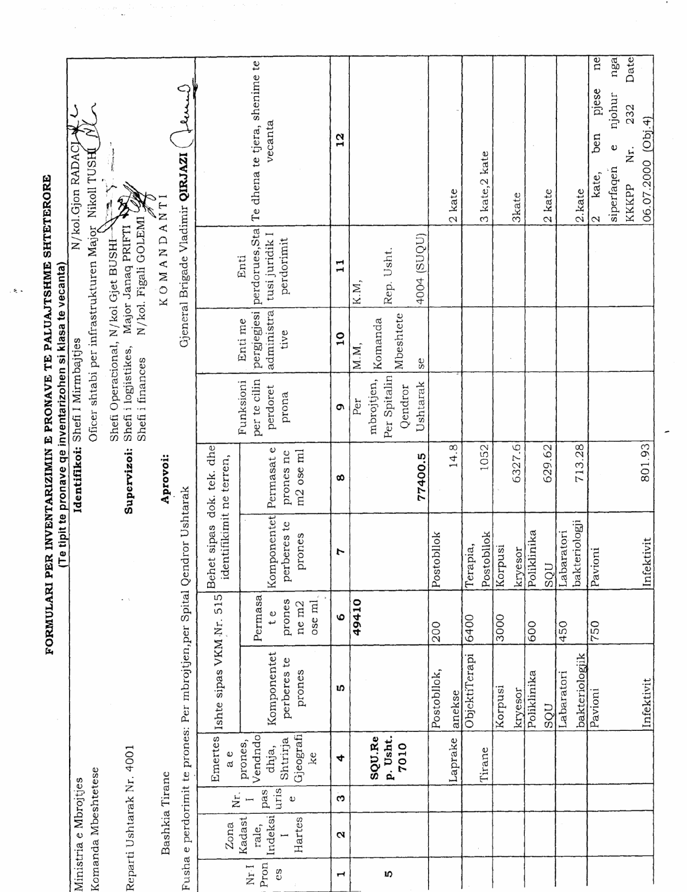

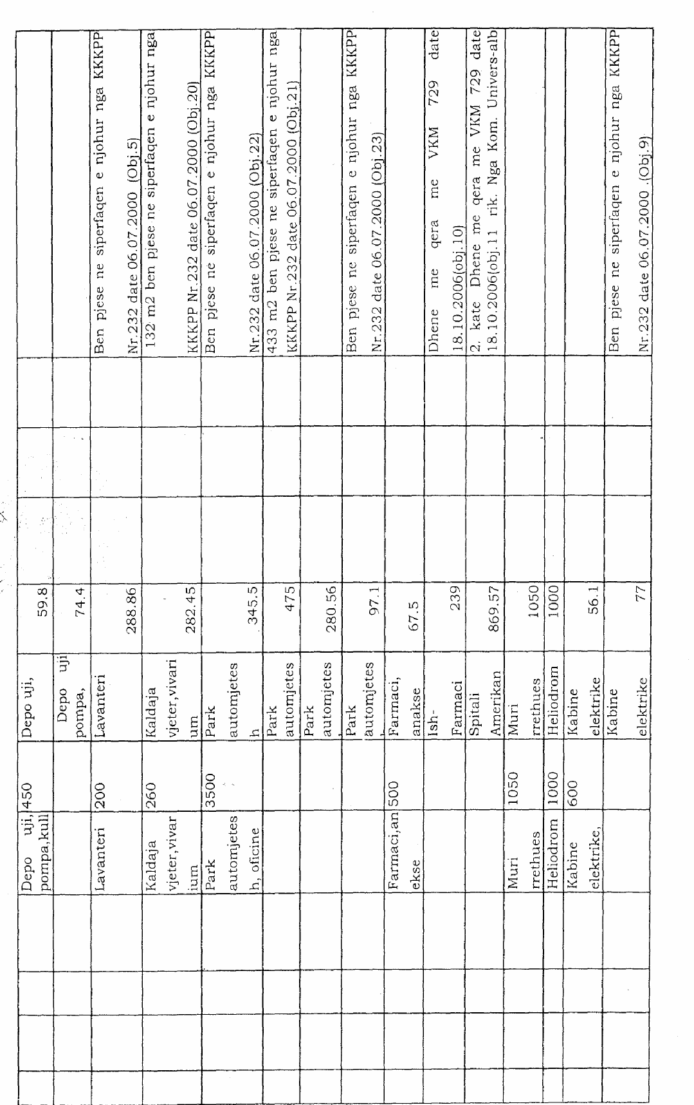

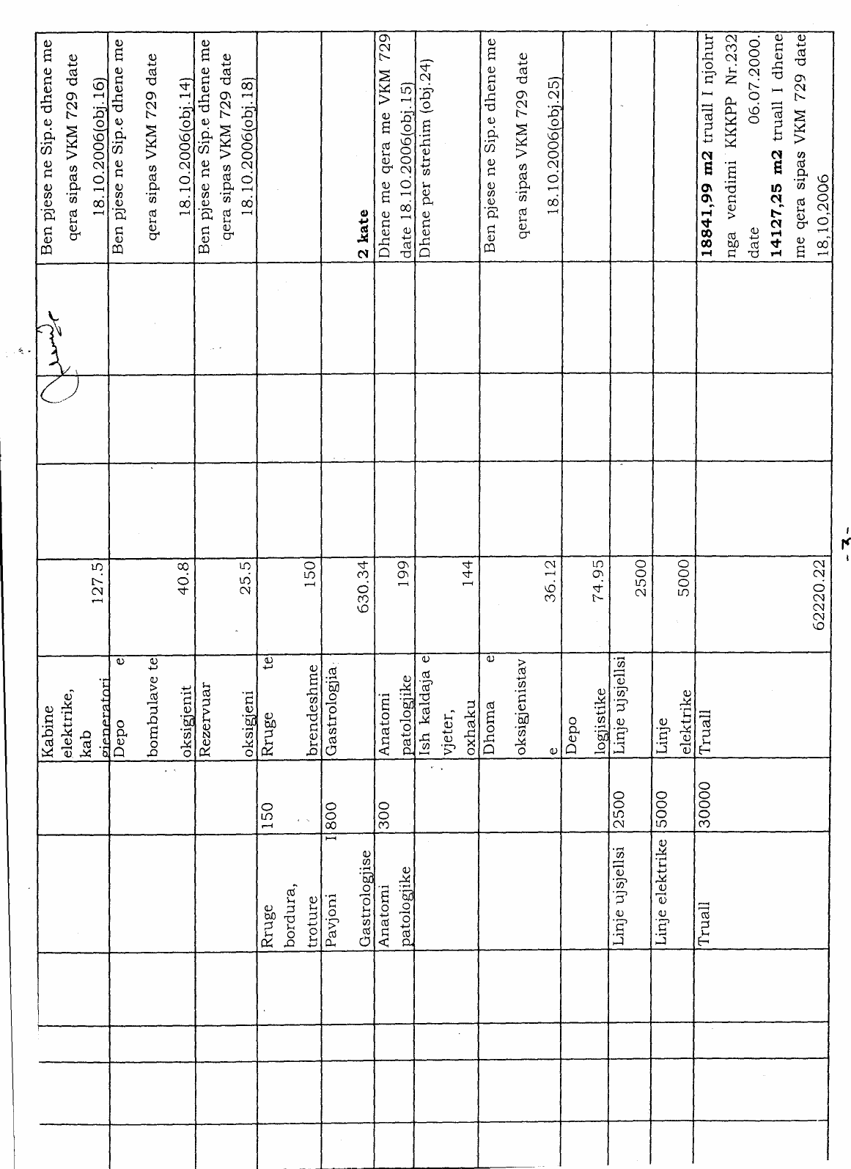

VENDIM

Nr.626, datë 11.6.2009

PËR NJË NDRYSHIM NË VENDIMIN NR.277, DATË 18.7.1997 TË KËSHILLIT TË MINISTRAVE “PËR PËRFITIMET NGA STATUSI I TË VERBËRIT”, TË NDRYSHUAR

Në mbështetje të nenit 100 të Kushtetutës, të nenit 5 të ligjit nr.8089, datë 28.3.1996 “Për statusin e të verbërit”, të neneve 5 e 45 të ligjit nr.9936, datë 26.6.2008 “Për menaxhimin e sistemit buxhetor në Republikën e Shqipërisë”, dhe të nenit 12 të ligjit nr.10 025, datë 27.11.2008 “Për buxhetin e vitit 2009”, me propozimin e Ministrit të Punës, Çështjeve Sociale dhe Shanseve të Barabarta, Këshilli i Ministrave

VENDOSI:

1. Në fjalinë e parë të pikës 4 të vendimit nr.277, datë 18.7.1997 të Këshillit të Ministrave, të ndryshuar, shuma “... 8700 (tetë mijë e shtatëqind) lekë...” zëvendësohet me “... 9800 (nëntë mijë e tetëqind) lekë...”.
2. Efektet financiare, që rrjedhin nga zbatimi i këtij vendimi, në shumën 123 000 000 (njëqind e njëzet e tre milionë) lekë, të përballohen nga fondi rezervë i Buxhetit të Shtetit.
3. Ngarkohen Ministria e Punës, Çështjeve Sociale dhe Shanseve të Barabarta, Ministria e Financave, Shërbimi Social Shtetëror dhe njësitë e qeverisjes vendore për zbatimin e këtij vendimi.
Ky vendim hyn në fuqi pas botimit në Fletoren Zyrtare dhe i shtrin efektet financiare nga data 1 qershor 2009.

KRYEMINISTRI
Sali Berisha

VENDIM

Nr.633, datë 12.6.2009

PËR SHPRONËSIMIN, PËR INTERES PUBLIK,TË PRONARËVE TË PASURIVE TË PALUAJTSHME, PRONË PRIVATE, QË PREKEN NGA NDËRTIMI I SEGMENTIT RRUGOR KORÇË – QAFË PLLOÇË

Në mbështetje të nenit 100 të Kushtetutës, të neneve 5, pika 1, 20 e 21 të ligjit nr.8561, datë 22.12.1999 “Për shpronësimet dhe marrjen në përdorim të përkohshëm të pasurisë, pronë private, për interes publik”, dhe të nenit 8 të ligjit nr.9836, datë 26.11.2007 “Për Buxhetin e Shtetit të vitit 2008”, të ndryshuar, me propozimin e Ministrit të Punëve Publike, Transportit dhe Telekomunikacionit, Këshilli i Ministrave

VENDOSI:

1. Shpronësimin për interes publik të pronarëve të pasurive të paluajtshme, pronë private, që preken nga ndërtimi i segmentit rrugor Korçë-Qafë Plloçë.
2. Shpronësimi të bëhet në favor të Drejtorisë së Përgjithshme të Rrugëve.
3. Pronarët e pasurive të paluajtshme, që shpronësohen, të kompesohen, në vlerë të plotë, sipas masës së kompensimit përkatës, që paraqitet në tabelën, që i bashkëlidhet këtij vendimi për sipërfaqen 23 553 (njëzet e tre mijë e pesëqind e pesëdhjetë e tre) m², tokë arë, me vlerë 8 655 181.8 (tetë milionë e gjashtëqind e pesëdhjetë e pesë mijë e njëqind e tetëdhjetë e një pikë tetë) lekë, për sipërfaqen 2159 (dy mijë e njëqind e pesëdhjetë e nëntë) m², tokë truall, me një vlerë 6 187 199 (gjashtë milionë e njëqind e tetëdhjetë e shtatë mijë e njëqind e nëntëdhjetë e nëntë) lekë, për objekte, me vlerë 90 010 788 (nëntëdhjetë milionë e dhjetë mijë e shtatëqind e tetëdhjetë e tetë) lekë, me një vlerë totale shpronësimi 104 853 169.2 (njëqind e katër milionë e tetëqind e pesëdhjetë e tre mijë e njëqind e gjashtëdhjetë e nëntë pikë dy) lekë.
4. Shpenzimet procedurale, në vlerën 497 000 (katërqind e nëntëdhjetë e shtatë mijë) lekë, të përballohen nga Drejtoria e Përgjithshme e Rrugëve.
5. Vlera totale e shpronësimit, 104 853 169.2 (njëqind e katër milionë e tetëqind e pesëdhjetë e tre mijë e njëqind e gjashtëdhjetë e nëntë pikë dy) lekë, të përballohet nga llogaria e veçantë e Ministrisë së Financave, në Bankën e Shqipërisë “Fondi i Shpronësimeve”.
6. Shpronësimi të fillojë më 15.6.2009 dhe të përfundojë më 15.9.2009.
7. Pronarët e përcaktuar në listën, që i bashkëlidhet këtij vendimi, për të cilët është bërë shënimi “Konfirmim nga ZRPP”, të kompensohen, për efekt shpronësimi, pasi të kenë paraqitur dokumentacionin e plotë të pronësisë pranë Drejtorisë së Përgjithshme të Rrugëve.
8. Drejtoria e Përgjithshme e Rrugëve të bëjë likuidimin e pronarëve, sipas afateve të përcaktuara në pikën 6 të këtij vendimi, në bazë të dokumentacionit të pronësisë.
9. Ngarkohen Ministria e Punëve Publike, Transportit dhe Telekomunikacionit, Ministria e Financave dhe Drejtoria e Përgjithshme e Rrugëve për zbatimin e këtij vendimi.
Ky vendim hyn në fuqi menjëherë dhe botohet në Fletoren Zyrtare.

KRYEMINISTRI
Sali Berisha

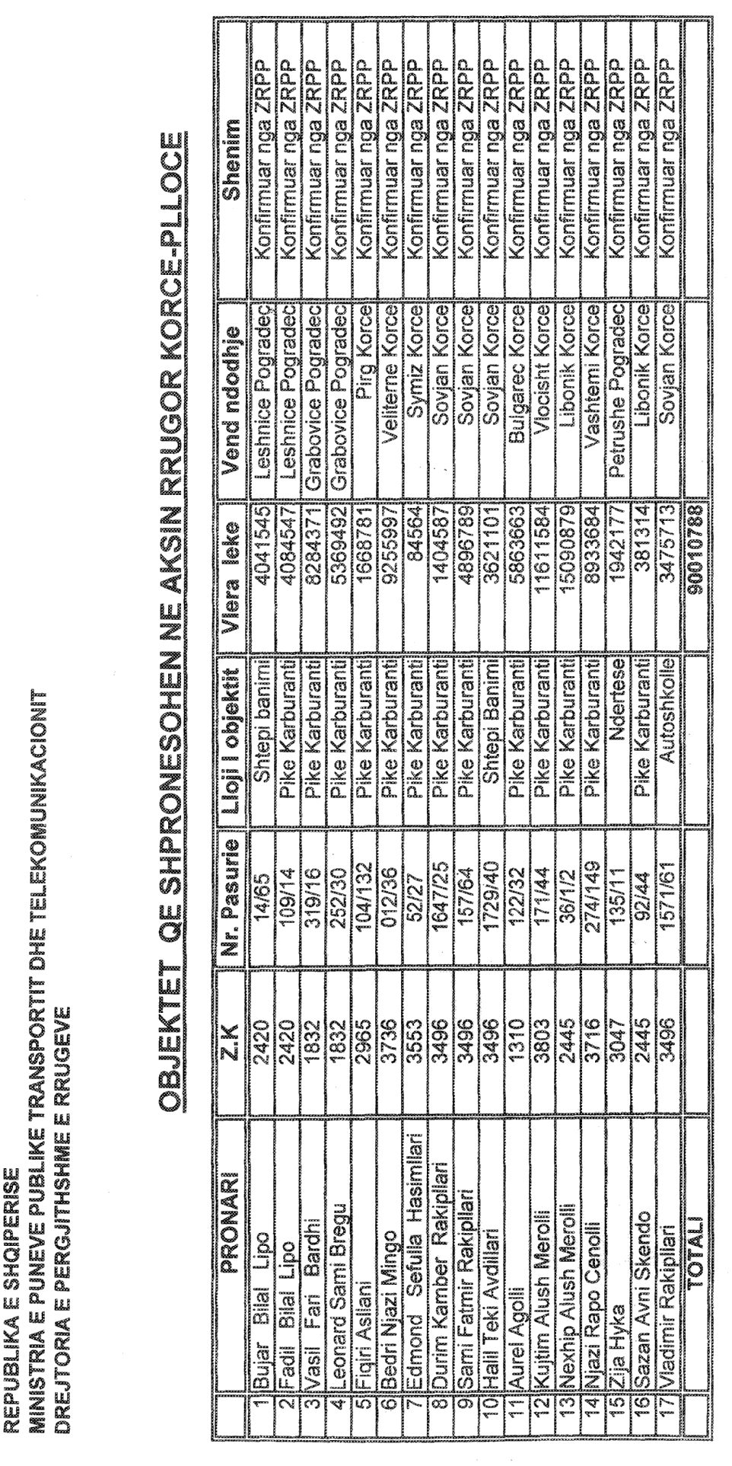
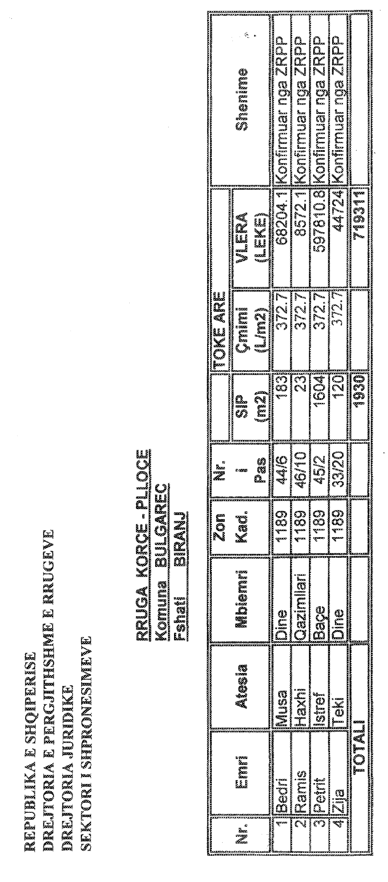

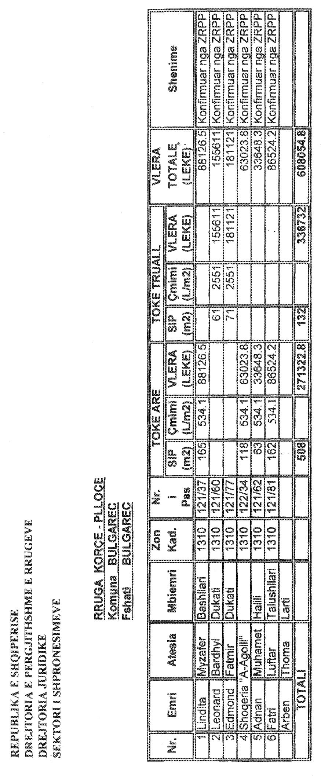

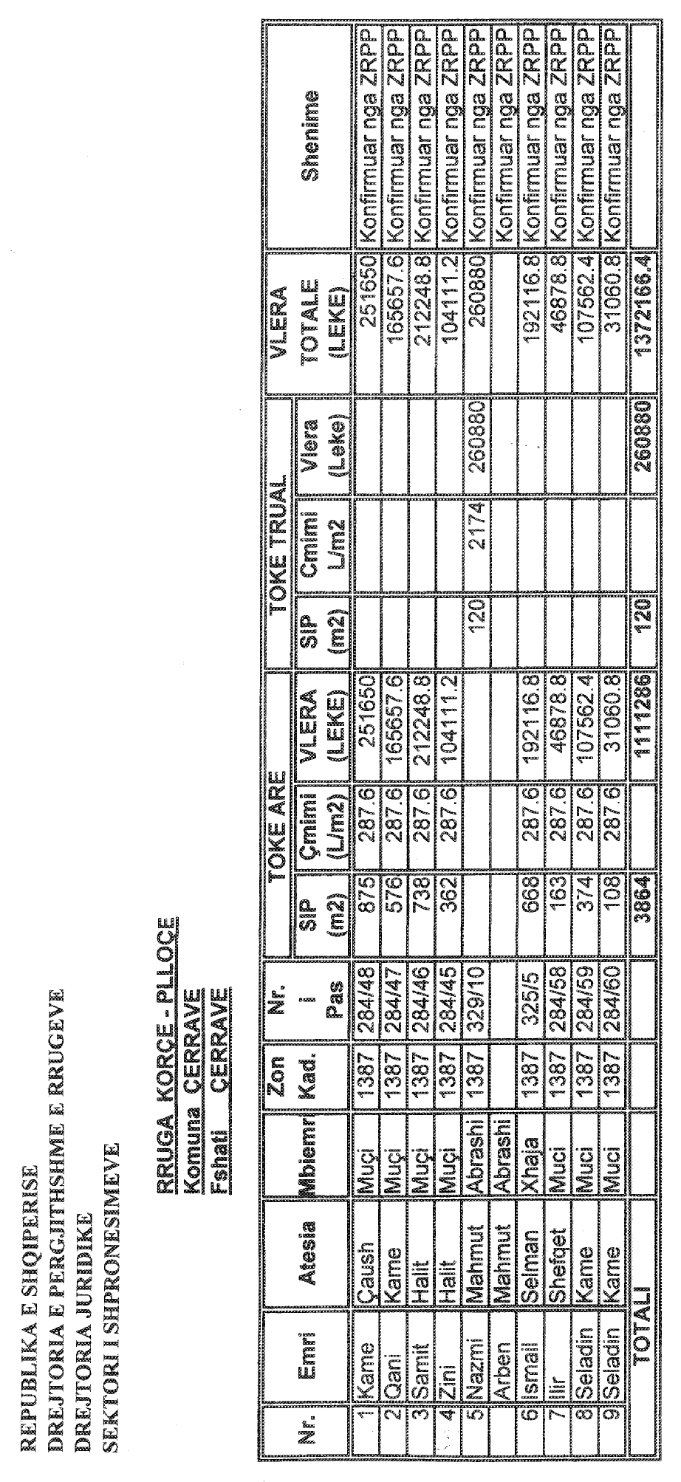

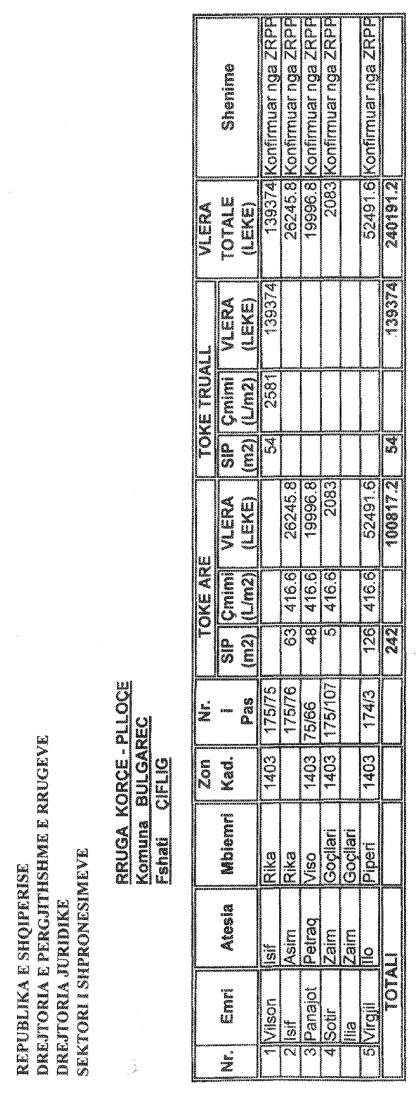

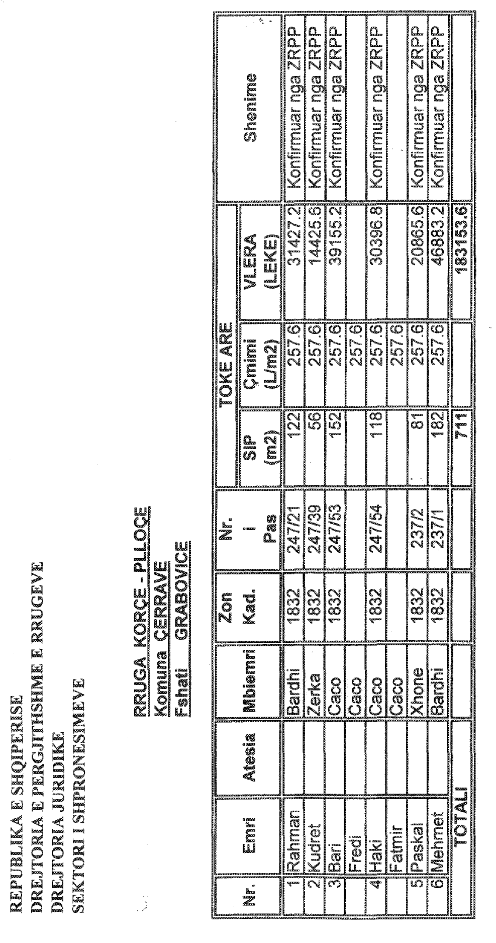

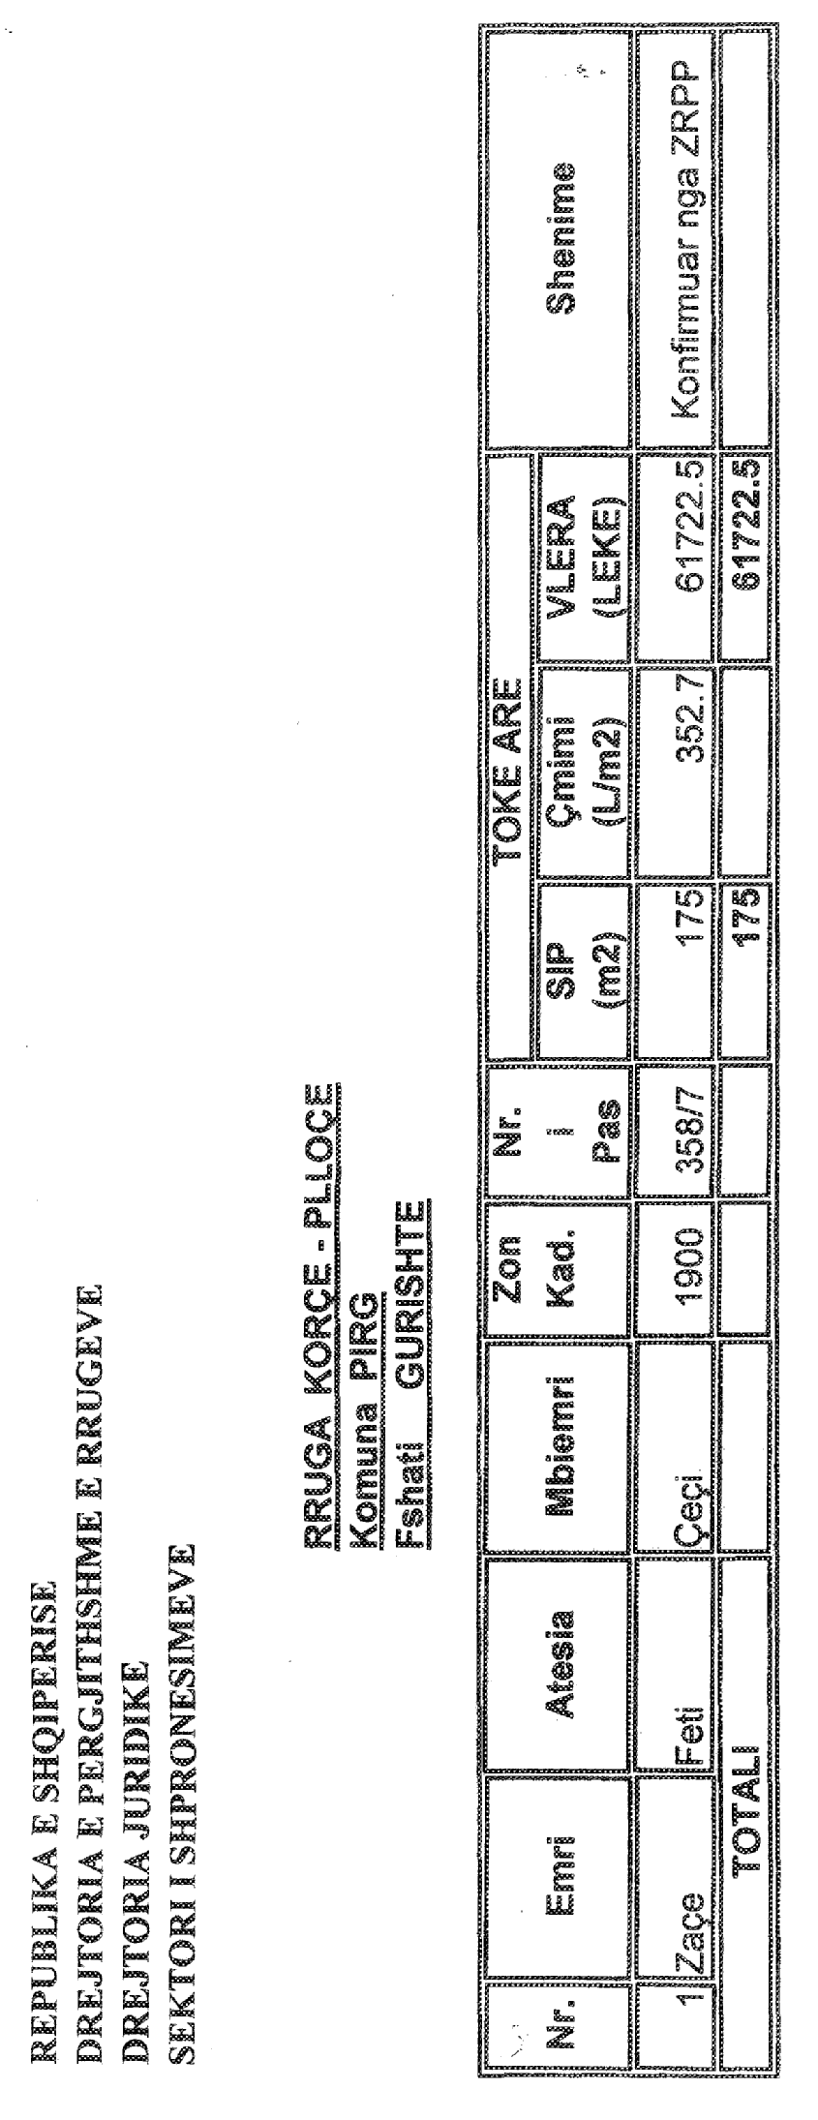

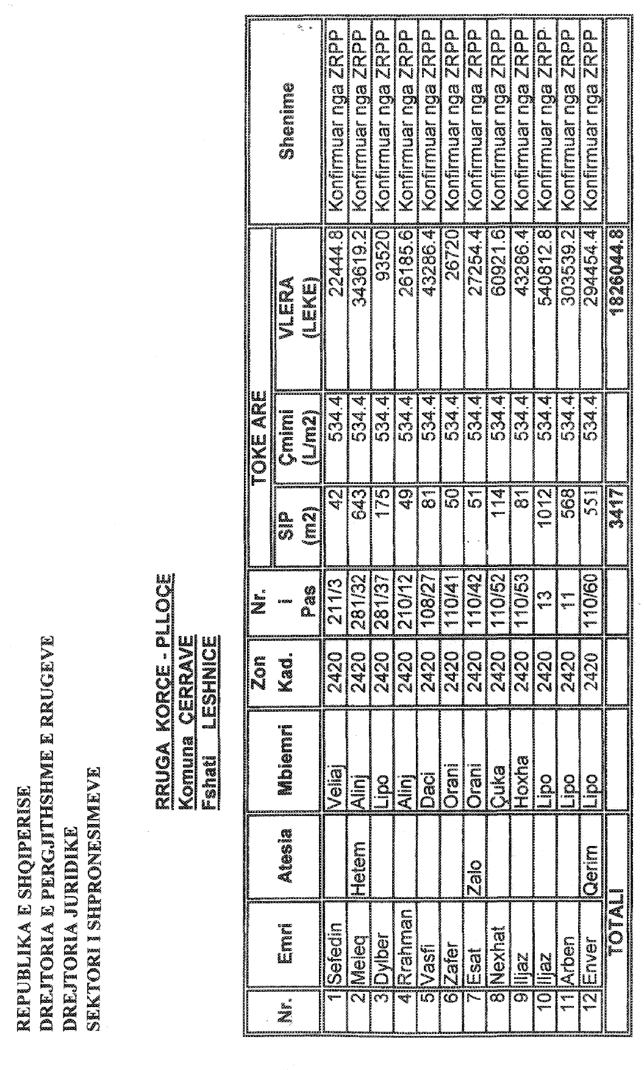

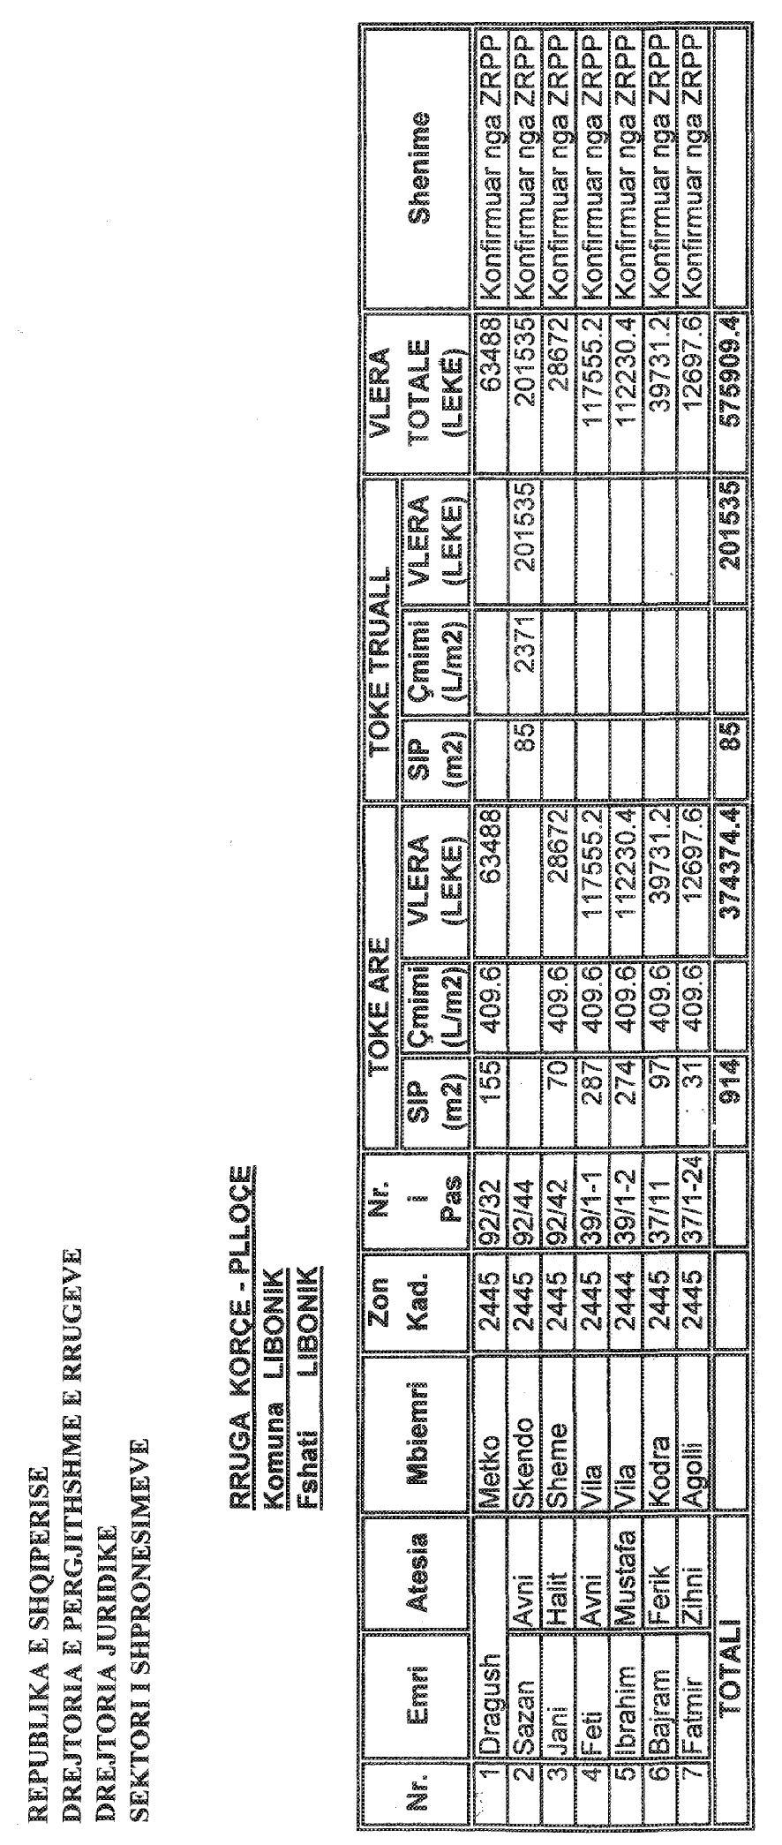

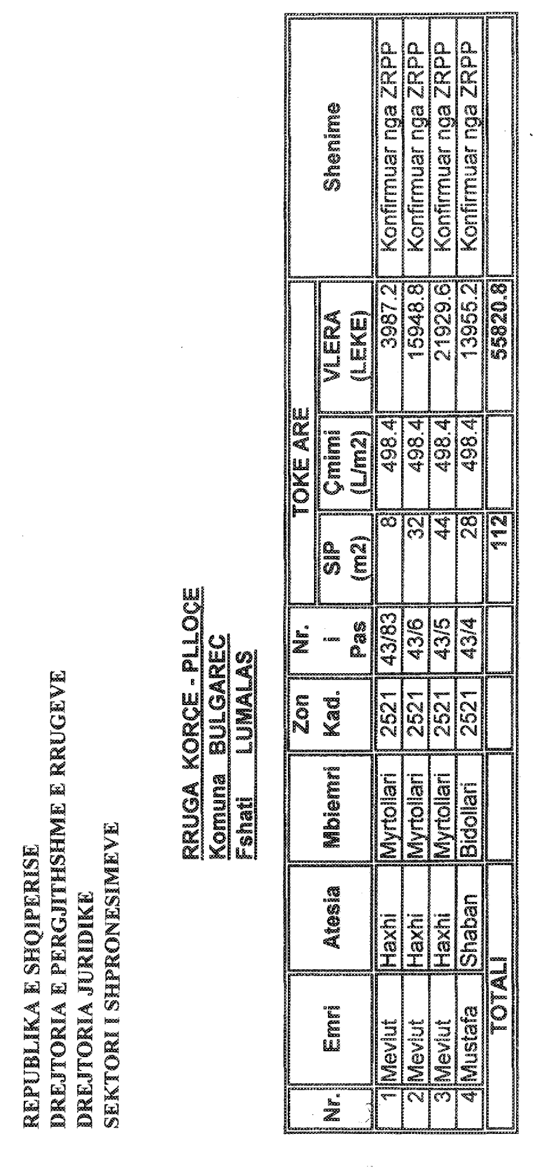

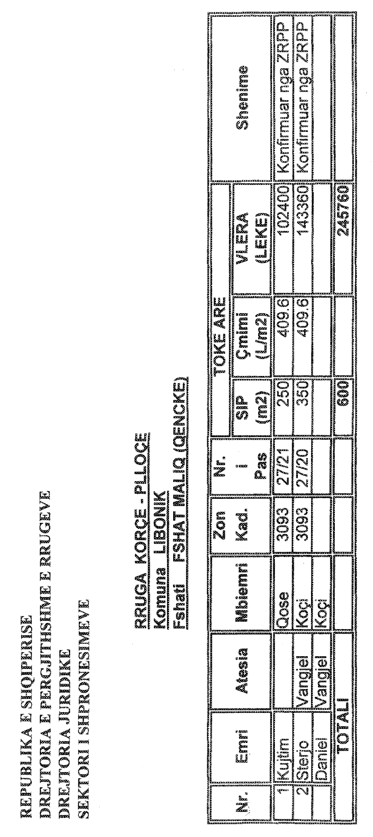

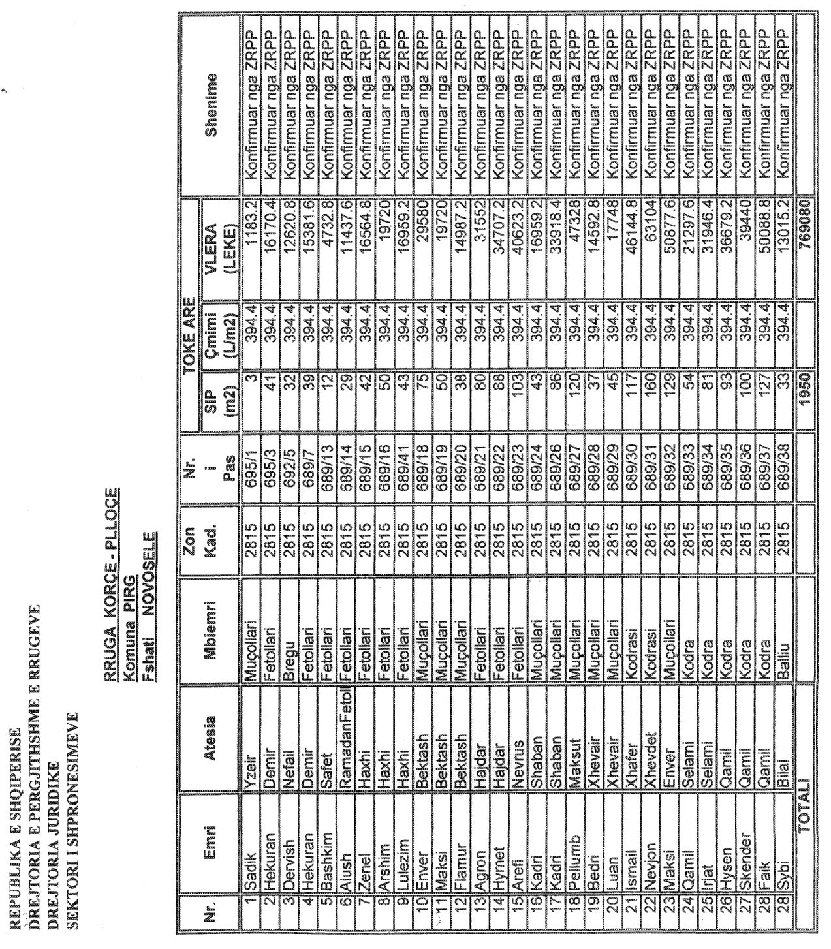

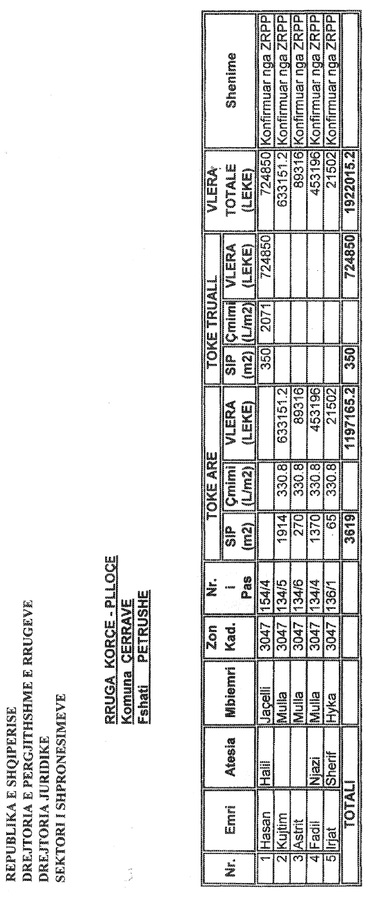

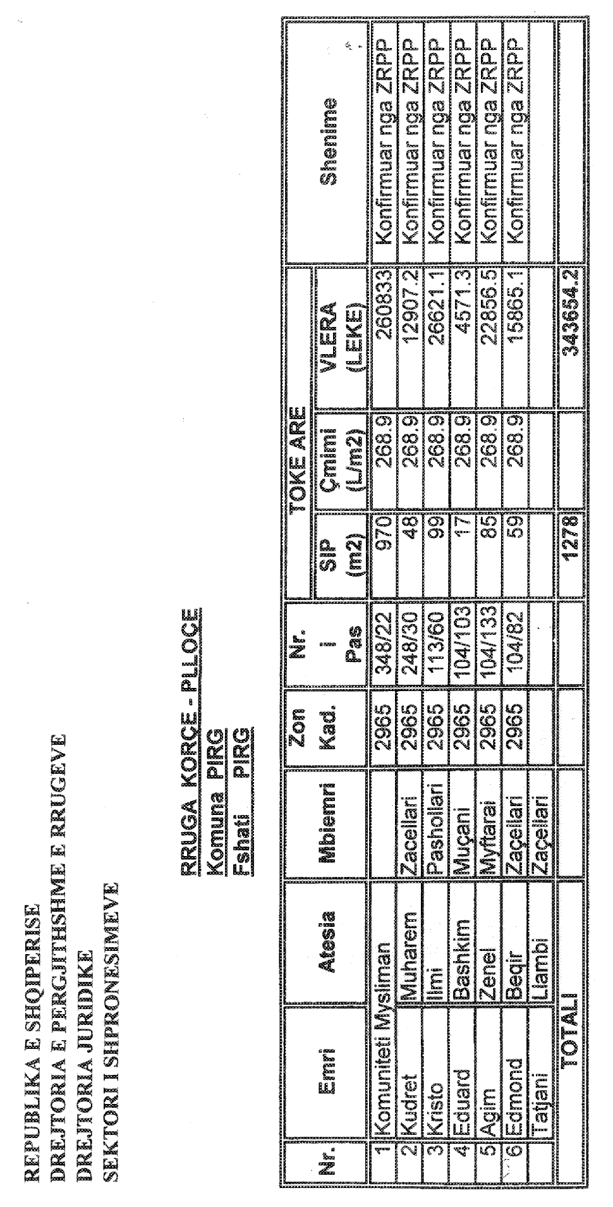

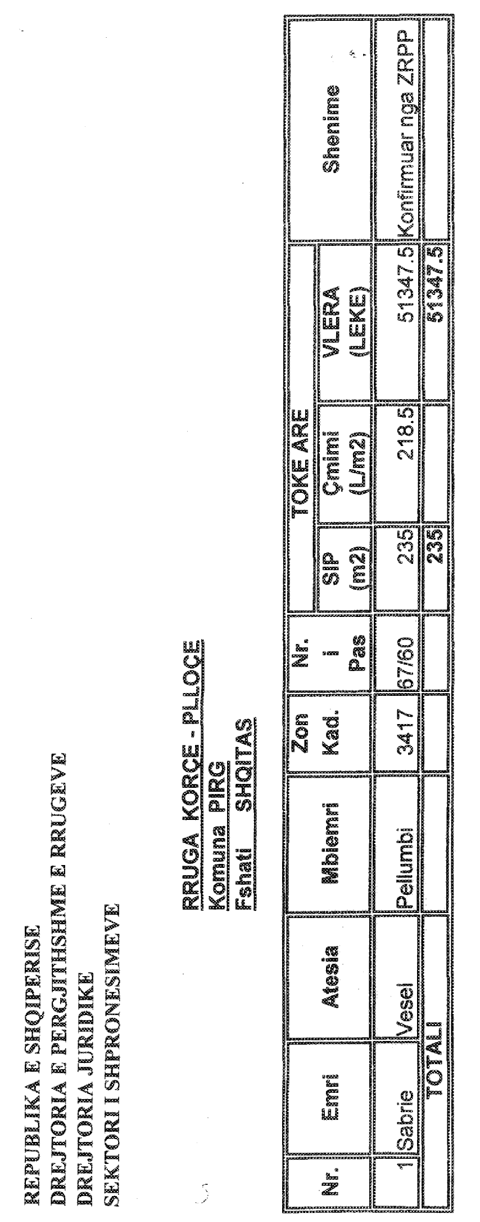

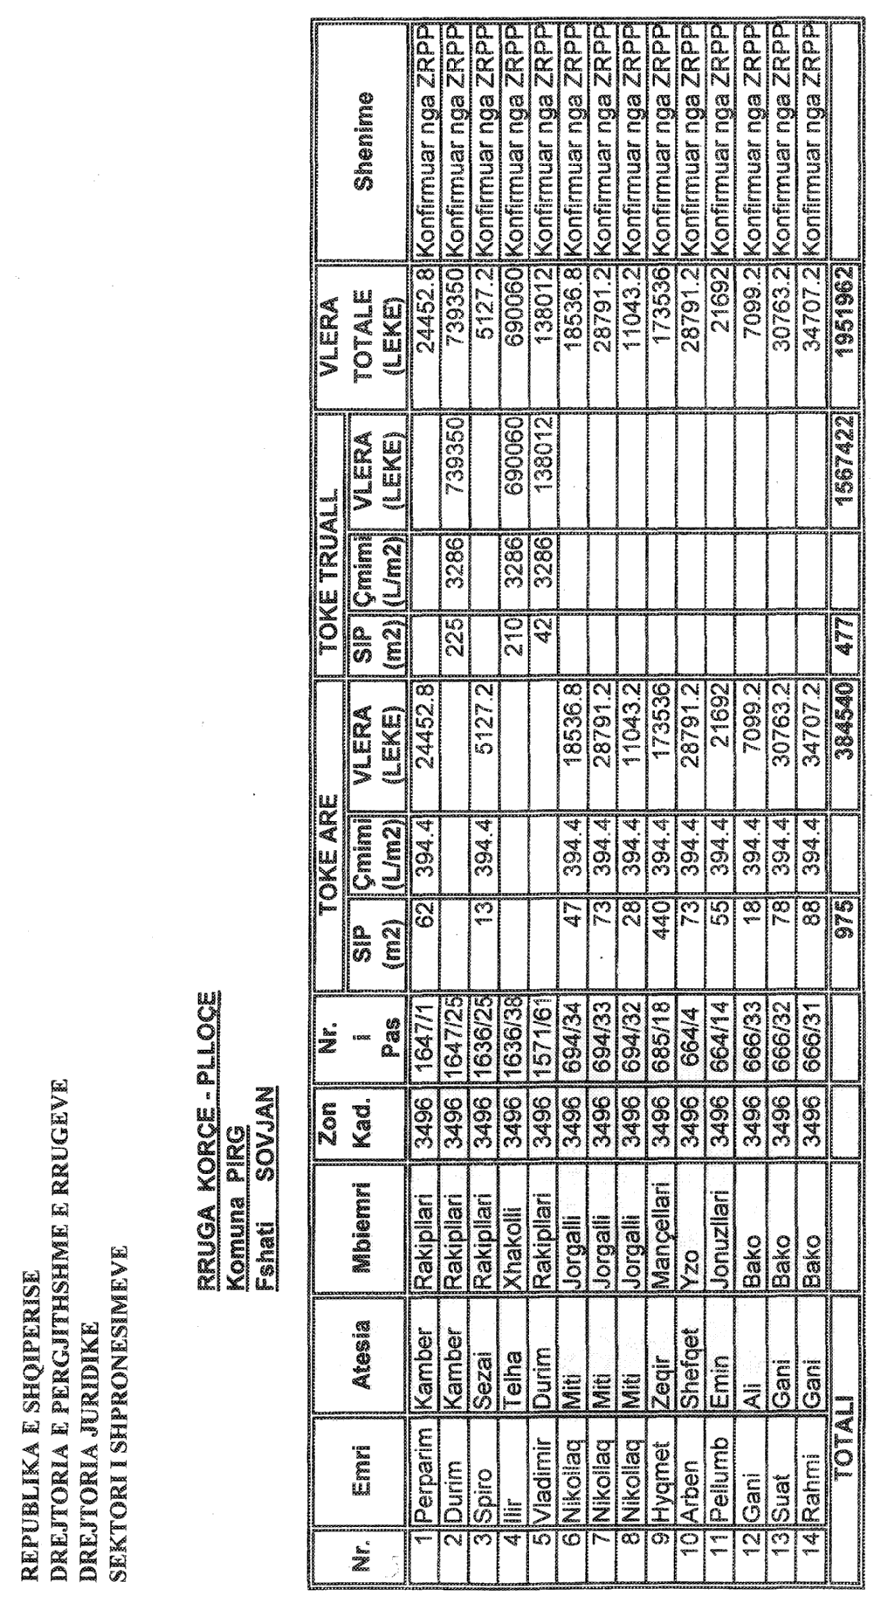

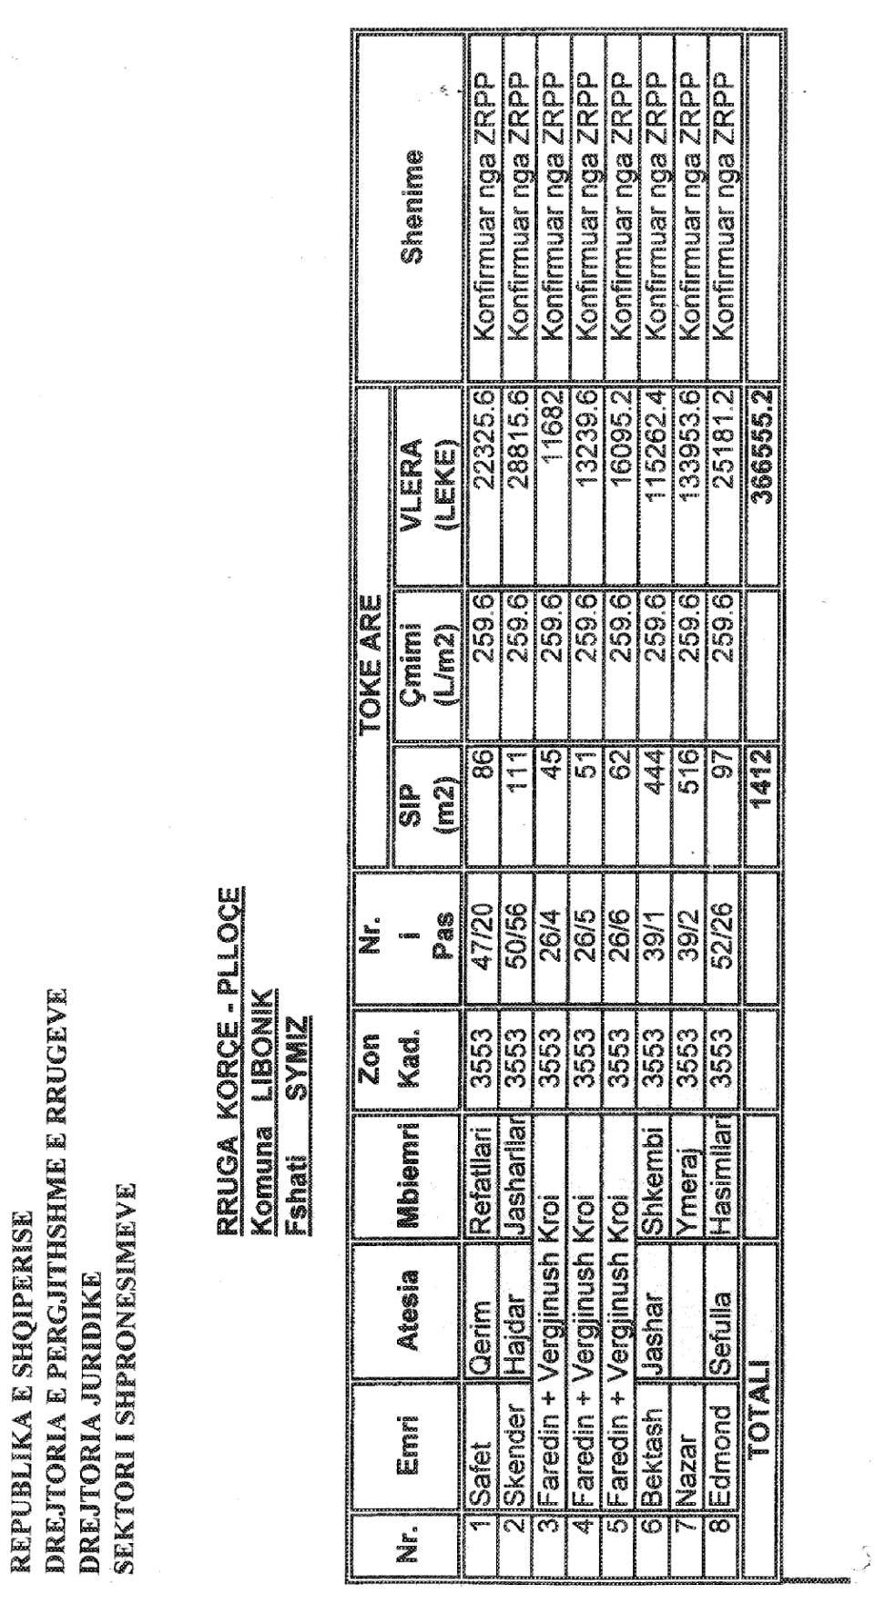

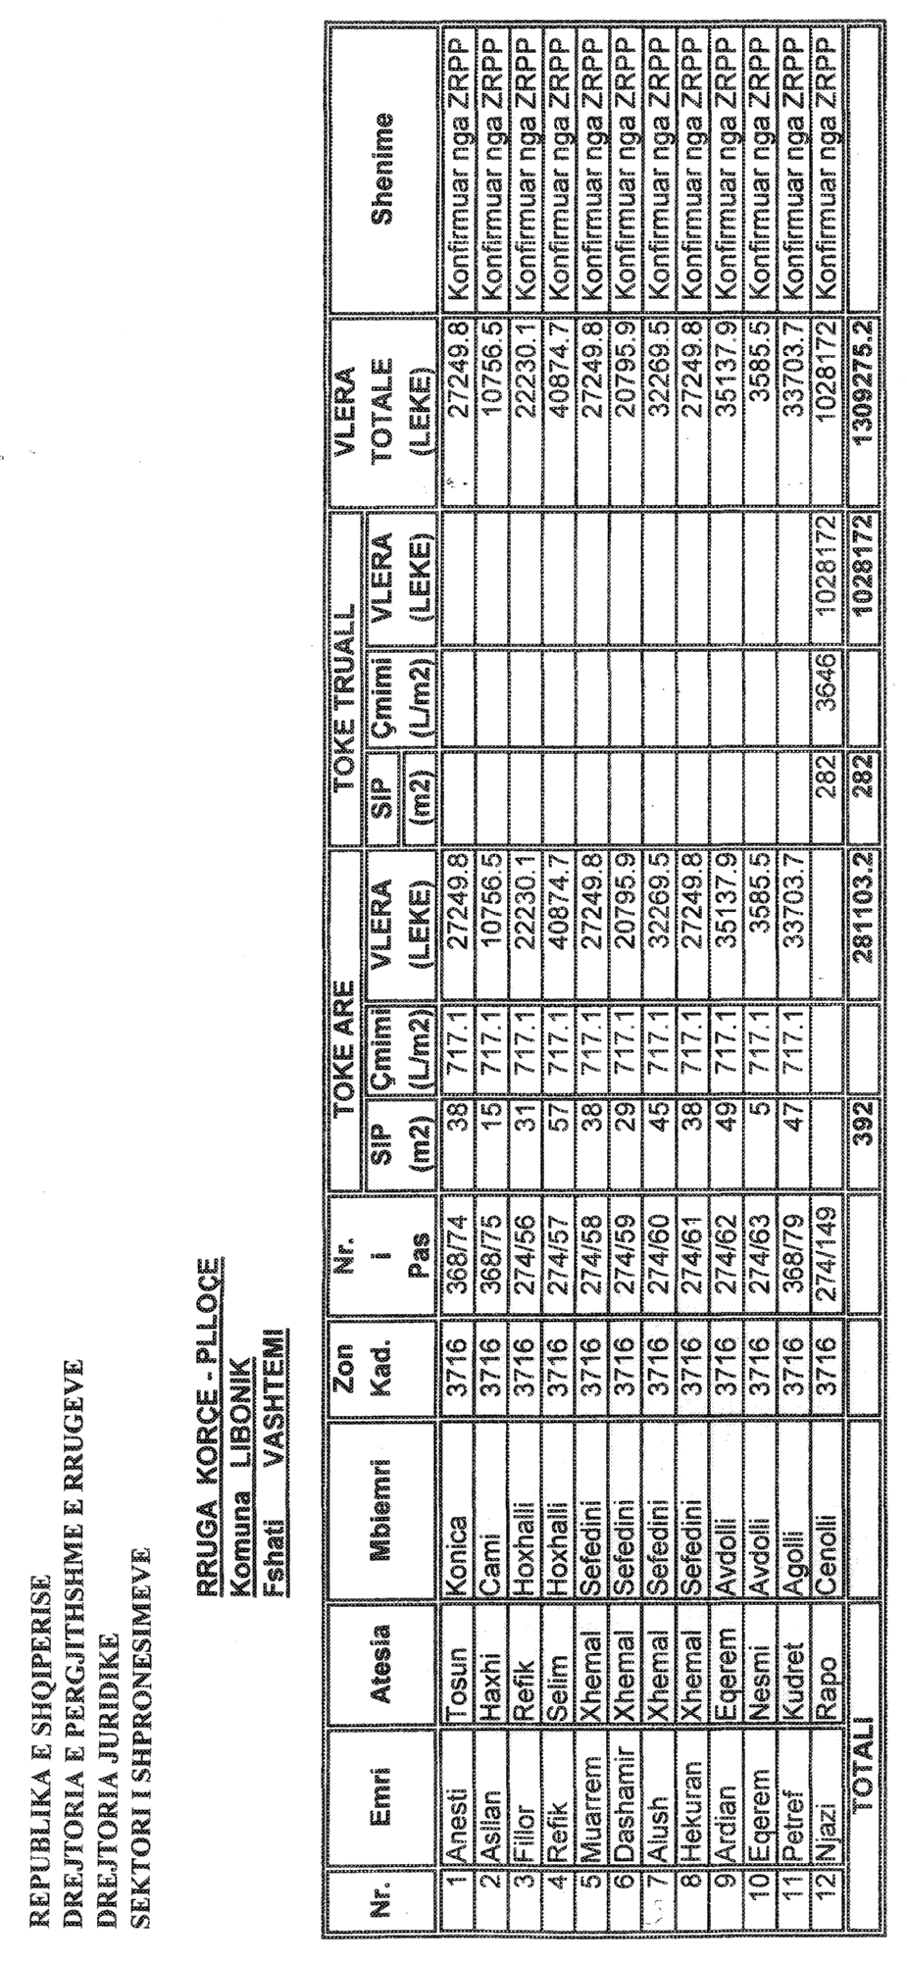

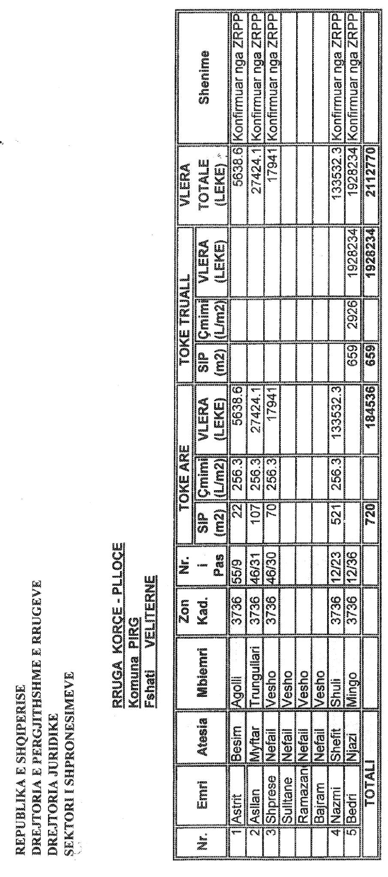

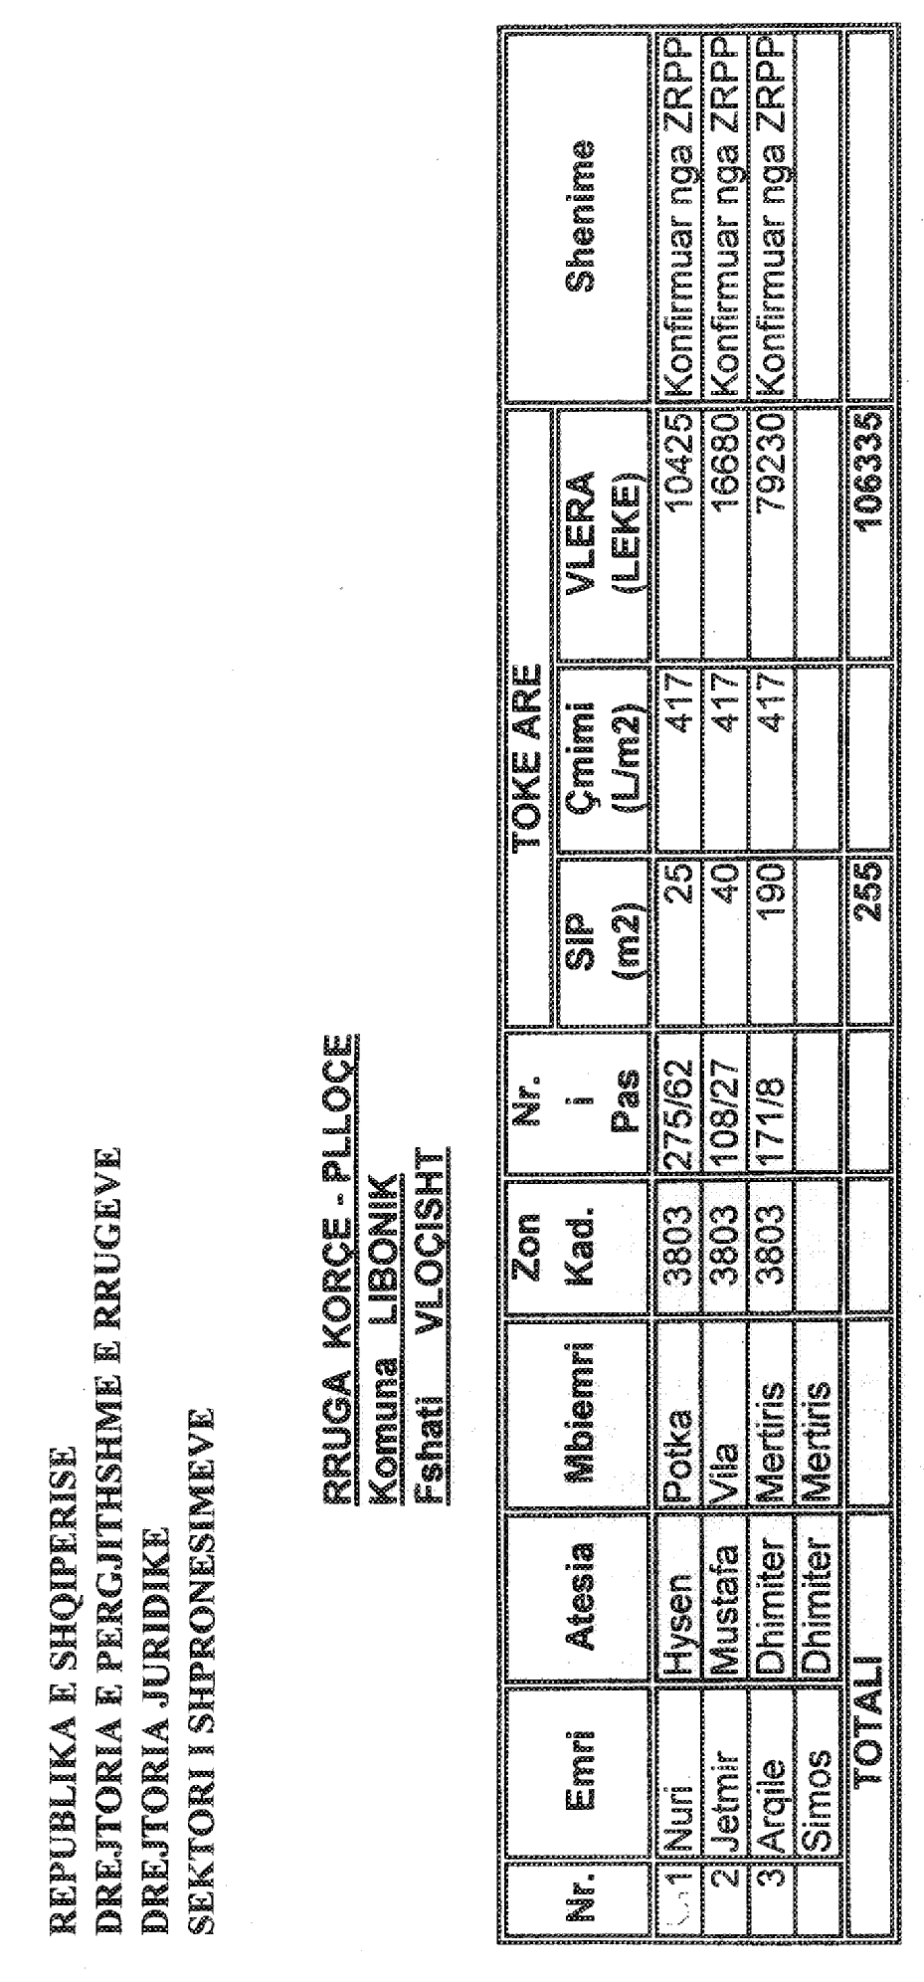

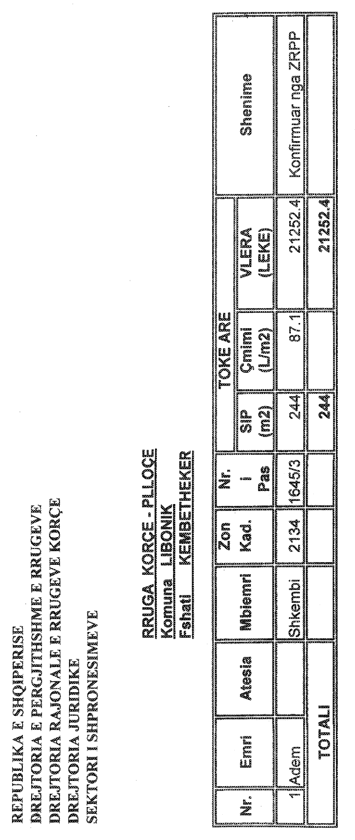

VENDIM

Nr.648, datë 11.6.2209

PËR PËRCAKTIMIN E KRITEREVE DHE PROCEDURAVE TË SHITJES SË TROJEVE SHTESË, FUNKSIONALË, TË NDËRRMARJEVE APO TË OBJEKTEVE SHTETËRORE, TË VEÇUARA, TË PRIVATIZUARA, PËR LLOGARI TË FONDIT TË KOMPENSIMIT FINANCIAR

Në mbështetje të nenit 100 të Kushtetutës, të aktit normativ nr.4, datë 9.7.2008 “Për privatizimin dhe dhënien në përdorim shoqërive tregtare dhe intitucioneve shtetërore, të ndërmarrjeve apo objekteve të veçanta, mjeteve kryesore dhe mjeteve të xhiros së këtyre ndërmarrjeve”, miratuar me ligjin nr.9967, datë 24.7.2008, dhe të neneve 3 e 4 të ligjit nr.7980, datë 27.9.1995 “Për shitblerjen e trojeve”, me propozimin e Ministrit të Financave, Këshilli i Ministrave

VENDOSI:

1. Truall shtesë funksional për ndërmarrjet apo objektet shtetërore, të privatizuara, të veçuara, sipas këtij vendimi, quhet trualli, që ndodhet brenda ose jashtë vijave kufizuese të terrritoreve të njësive të qeverisjes vendore, që kërkohet nga pronarët e ndërmarrjeve apo të objekteve, të privatizuara prej tyre, për zgjerim, shërbime apo ristrukturim të veprimtarisë dhe që, në bazë të rregullave urbanistike, nuk mund të përdoret nga një person tjetër.
2. Drejtoria e Administrimit dhe Shitjes së Pronave Publike, në Ministrinë e Financave, ngarkohet të kryejë procedurën e shitjes së trojeve shtesë funksionalë të ndërmarrjeve shtetërore, të veçuara, të privatizuara nga ish-Agjencia Kombëtare e Privatizimit, ish-Agjencia Qendrore e Ristrukturimit të Ndërmarrjeve Bujqësore dhe Drejtoria e Administrimit dhe Shitjes së Pronave Publike, në Ministrinë e Financave (të cilat kanë privatizuar sipërfaqen e truallit, sipërfaqe e domosdoshme), për llogari të fondit të kompensimit financiar, të sipërfaqeve të tokave, që plotësojnë kriteret e poshtëshënuara:
a) Të jenë në pronësi të shtetit dhe të patransferuara në inventarin e njësive të qeverisjes vendore, në bazë të ligjit nr.8744, datë 22.2.2001 “Për transferimin e pronave të paluajtshme publike të shtetit në njësitë e qeverisjes vendore”, të ndryshuar;
b) Të jenë të përfshira brenda një pasurie të paluajtshme, në pronësi të kërkuesit, të përfituar nga privatizimi, që rrethon apo lidhen dy a më shumë pasuri të paluajtshme, në pronësi të kërkuesit apo edhe të personave të tjerë, dhe, në këtë rast, tjetërsimi do të bëhet në bashkëpronësi, por me kushtin që këto sipërfaqe të jenë sa gjysma e sipërfaqes së tokës në pronësi të kërkuesit (kërkuesve);
c) Duhet që, brenda tyre ose në lidhje funksionale me to, kërkuesi (kërkuesit në bashkëpronësi) të kryejë zgjerime apo ristrukturime sociale a industrale, të cilat të jenë pjesë e një studimi urbanistik të miratuar.
3. Sipërfaqet e truallit shtesë funksional për objektet e privatizuara do të verifikohen dhe konfirmohen nga një komision, në përbërje të të cilit të jenë përfaqësuesi i Drejtorisë së Administrimit dhe Shitjes së Pronave Publike, në Ministrinë e Financave, përfaqësuesi i prefekturës së qarkut përkatës (punonjësi i zyrës së urbanistikës) dhe përfaqësuesi i zyrës vendore të regjistrimit të pasurive të paluajtshme.
4. Në rastet kur subjekti kërkon truall shtesë funksional për një objekt të veçuar, sipërfaqja, që do të përfitojë, do të jetë në masën e përcaktuar në tabelën, që i bashkëlidhet këtij vendimi, dhe e verifikuar nga komisioni, sipas pikës 3 të këtij vendimi.
5. Kërkesa për kryerjen e procedurave të shitjes së trojeve shtesë funksionalë në favor të subjekteve, që kanë privatizuar ndërmarrje apo objekte të veçuara, për llogari të fondit të kompensimit financiar, të përcaktuar në këtë vendim, paraqitet pranë Drejtorisë së Administrimit dhe Shitjes së Pronave Publike, në Ministrinë e Financave. Krahas saj, kërkuesit duhet të paraqesin edhe dokumentet e mëposhtme:
a) Dokumentin e lëshuar nga zyra vendore e regjistrimit të pasurive të paluajtshme, që vërteton pronësinë mbi këto pasuri, të cilat ndodhen brenda, rrethojnë apo lidhen nga sipërfaqja, që kërkohet të blihet, sipas kritereve të përcaktuara në pikën 1 të këtij vendimi;
b) Genplanin e sipërfaqes së kërkuar për t’u blerë, të përgatitur nga ekspertë të licencuar;
c) Kontratën e shitjes së objektit apo ndërmarrjes, që vërteton se privatizimi është kryer nga ish-Agjencia Kombëtare e Privatizimit, ish-Agjencia Qendrore e Ristrukturimit të Ndërmarrjeve Bujqësore dhe Drejtoria e Administrimit dhe Shitjes së Pronave Publike, në Ministrinë e Financave.
6. Kërkesa dhe dokumentacioni shqyrtohen nga Drejtoria e Administrimit dhe Shitjes së Pronave Publike, në Ministrinë e Financave, sipas kësaj procedure:
a) Fillimisht kjo drejtori dërgon për verifikim, brenda 10 ditëve nga mbërritja e kërkesës, në zyrën rajonale të Agjencisë së Kthimit dhe Kompensimit të Pronës, në qark, në juridiksionin e së cilës ndodhet sipërfaqja, që kërkohet të shitet, genplanin e sipërfaqes në çastin e privatizimit, genplanin sipas përcaktimit të shkronjës “b” të pikës 5 të këtij vendimi, dhe hartën treguese;
b) Zyra rajonale e Agjencisë së Kthimit dhe Kompensimit të Pronës, në qark, brenda 30 ditëve nga marrja në dorëzim të dokumentacionit, sipas shkronjës “a” të kësaj pike, kryen verifikimin e hollësishëm të këtij dokumentacioni, për të vërtetuar se trualli, që kërkohet të shitet, nuk ka pronarë të njohur apo nuk është e kthyer me vendim të komisionit të kthimit dhe kompensimit të pronave;
c) Zyra rajonale e Agjencisë së Kthimit dhe Kompensimit të Pronës, në qark, dërgon pranë Drejtorisë së Administrimit dhe Shitjes së Pronave Publike, në Ministrinë e Financave, edhe çmimin e përllogaritur të sipërfaqes së truallit, që do të shitet, sipas hartës së vlerës, të miratuar nga Këshilli i Ministrave;
ç) Drejtoria e Administrimit dhe Shitjes së Pronave Publike, në Ministrinë ë Financave, u drejtohet organeve, që kanë lëshuar dokumentet, me kërkesën për konfirmimin e vërtetësisë së tyre;
d) Komisioni i ngritur sipas pikës 3 të këtij vendimi, pas verifikimit të sipërfaqes së truallit shtesë funksional, të kërkuar, mban procesverbal për çdo rast dhe nënshkruan genplanin, që i përket sipërfaqes së truallit shtesë.
7. Shitja e truallit shtesë funksional, sipas përcaktimit të pikës 1 të këtij vendimi, kryhet me lekë dhe të ardhurat e realizuara nga kjo shitje i kalojnë Agjencisë së Kthimit dhe Kompensimit të Pronës, për llogari të kompensimit financiar të ish-pronarëve.
8. Kalimi i pronësisë së sipërfaqes së truallit shtesë funksional, sipas përcaktimit të pikës 1 të këtij vendimi, bëhet nëpërmjet kontratës së shitjes, e cila nënshkruhet nga drejtori i Drejtorisë së Administrimit dhe Shitjes së Pronave Publike, në Ministrinë ë Financave, dhe kërkuesi, pas kryerjes së pagesës së plotë të vlerës së truallit, të përcaktuar në autorizimin për kalimin e pronësisë, të lëshuar nga Drejtoria e Administrimit dhe Shitjes së Pronave Publike, në Ministrinë ë Financave. Autorizimi do të jetë pjesë përbërëse e kontratës së shitjes.
9. Ngarkohen Ministria e Financave dhe Ministria e Drejtësisë për hartimin e udhëzimit përkatës, në zbatim të këtij vendimi.
10. Ngarkohen Ministria e Financave dhe Agjencia e Kthimit dhe Kompensimit të Pronave, prefekturat në qarqe dhe zyrat e regjistrimit të pasurive të paluajtshme për zbatimin e këtij vendimi.
Ky vendim hyn në fuqi pas botimit në Fletoren Zyrtare.

KRYEMINISTRI
Sali Berisha

Sasia e sipërfaqes shtesë që mund të përftojnë subjektet për objekte të

veçuara të privatizuara

Nr. | Sip. e objek. të privatizuara  (nën objekt + funksionale) | Shtesa e sipërfaqeve
Nr. | Sip. e objek. të privatizuara  (nën objekt + funksionale) | % | Madhësia e shtesës sip. në m²
1 | Sipërfaqja e objektit deri në 100 m² | deri 100% | deri në 100 m²
2 | Sipërfaqja e objektit 100 – 500 m² | 100% deri 30% | deri në 150 m²
3 | Sipërfaqja e objektit 500 – 1000 m² | 30% deri 20% | deri në 200 m²
4 | Sipërfaqja e objektit 1000 – 5000 m² | 20% deri 6& | deri në 300 m²
5 | Sipërfaqja e objektit 5000 – 10000 m² | deri 5% | deri në 500 m²

VENDIM

Nr.16, datë 15.6.2009

NË EMËR TË REPUBLIKËS SË SHQIPËRISË

Gjykata Kushtetuese e Republikës së Shqipërisë, e përbërë nga:

Vladimir Kristo Kryetar i Gjykatës Kushtetuese,
Fehmi Abdiu Anëtar i “ “
Kujtim Puto Anëtar i “ “
Xhezair Zaganjori Anëtar i “ “
Petrit Plloçi Anëtar i “ “
Sokol Sadushi Anëtar i “ “
Sokol Berberi Anëtar i “ “
Vitore Tusha Anëtare e “ “

me sekretare Blerina Çinari, në datë 24.12.2008, mori në shqyrtim në seancë gjyqësore me dyer të hapura çëshjen nr.32/17 Akti, që i përket:

KËRKUES: GENC LOCI, përfaqësuar nga avokat Jordan Daci, me prokurë.
SUBJEKT I INTERESUAR:
PROKURORIA E PËRGJITHSHME, në mungesë.
OBJEKTI: Shfuqizimi si antikushtetues i vendimit nr.181, datë 9.4.2008, të Kolegjit Penal të Gjykatës së Lartë.
BAZA LIGJORE: Nenet 42/1, 131/f e 134/g të Kushtetutës, neni 6/1 i Konventës Europiane të të Drejtave të Njeriut dhe nenet 27, 28, 30 e 45 të ligjit nr.8577, datë 10.2.2000 “Për organizimin dhe funksionimin e Gjykatës Kushtetuese të Republikës së Shqipërisë”.

GJYKATA KUSHTETUESE,

pasi dëgjoi relatoren e çështjes Vitore Tusha; përfaqësuesin e kërkuesit që u shpreh për pranimin e kërkesës dhe bisedoi çështjen në tërësi,

VËREN:

I
Kërkuesi, me vendimin nr.8, datë 23.1.2006 të Gjykatës së Rrethit Gjyqësor Krujë, është deklaruar fajtor dhe është dënuar me 5 vjet burgim për veprën penale të “prodhimit dhe shitjes së narkotikëve”, parashikuar nga neni 283/1 i Kodit Penal.
Gjykata e Apelit Tiranë, mbi ankimin e tij, me vendimin nr.465, datë 26.5.2006 ka vendosur prishjen e vendimit të Gjykatës së Rrethit Gjyqësor Krujë, pushimin e çështjes në ngarkim të kërkuesit dhe lirimin e tij nga dhomat e paraburgimit.
Kolegji Penal i Gjykatës së Lartë, mbi rekursin e prokurorit, me vendimin nr.181, datë 9.4.2008, ka vendosur prishjen e vendimit nr.465, datë 26.5.2006 të Gjykatës së Apelit Tiranë dhe lënien në fuqi të vendimit nr.8, datë 23.1.2006 të Gjykatës së Rrethit Gjyqësor Krujë.
Kërkuesi i është drejtuar Gjykatës Kushtetuese duke kërkuar shfuqizimin e vendimit të Kolegjit Penal të Gjykatës së Lartë dhe vendimit të Gjykatës së Rrethit Gjyqësor Krujë, për cenim të procesit të rregullt ligjor në gjykimin penal.
Gjatë shpjegimeve në seancë gjyqësore kërkuesi i ka kufizuar pretendimet, i ka vetëm në lidhje me gjykimin në Kolegjin Penal të Gjykatës së Lartë, duke parashtruar:
- Është cenuar e drejta për t’u mbrojtur, barazia e armëve, gjykimi kontradiktor dhe rëndimi i pozitës së të pandehurit, pasi procesi gjyqësor në Gjykatën e Lartë është zhvilluar pa praninë e të gjykuarit dhe avokatit mbrojtës, në një kohë që gjykimi në këtë gjykatë është iniciuar me rekurs të prokurorit.
- Nga interpretimi i gabuar i nenit 283/1 të Kodit Penal, Kolegji Penal i Gjykatës së Lartë më ka dënuar për një veprim që nuk përbën vepër penale, duke cenuar të drejtën e mosdënimit pa ligj. Veç kësaj, kolegji ka cenuar parimin e prezumimit të pafajësisë, pasi dyshimi nëse jam apo jo përdorues droge nuk është vlerësuar në favorin tim.

II
A. Mbi pretendimin se është cenuar e drejta për t’u mbrojtur dhe lidhur me të parimet e mosrëndimit të pozitës së të pandehurit, barazisë së armëve dhe kontradiktoritetit
Kërkuesi ka pretenduar se gjykimi i inicuar nga rekursi i prokurorit dhe i zhvilluar nga Kolegji Penal i Gjykatës së Lartë në mungesë të tij dhe të mbrojtësit ka cenuar të drejtën e procesit të rregullt ligjor në aspektin e parimit të mbrojtjes, mosrëndimit të pozitës së të pandehurit, parimit të barazisë së armëve dhe parimit të gjykimit kontradiktor.
Në kuptim të nenit 131/f të Kushtetutës, Gjykata Kushtetuese ka juridiksion të shqyrtojë në mënyrë përfundimtare ankesat e individëve, të cilat kanë për objekt shkeljen e së drejtës së tyre kushtetuese për një proces të rregullt ligjor.
Gjykata Kushtetuese, në praktikën e saj, ka vlerësuar si elemente thelbësorë të procesit të rregullt ligjor në procesin penal, të drejtën e mbrojtjes, barazinë e armëve, gjykimin kontradiktor, mosrëndimin e pozitës së të pandehurit, të cilët duhet të respektohen në të gjitha shkallët e gjykimit, duke përfshirë dhe atë në Gjykatën e Lartë (shih vendimet nr.16, datë 8.6.2006; nr.13, datë 21.7.2008; nr.15, datë 22.7.2008 të Gjykatës Kushtetuese).
Në lidhje me respektimin e së drejtës së mbrojtjes në Gjykatën e Lartë, Gjykata Kushtetuese është shprehur, se garantimi i një mbrojtjeje efektive dhe të dobishme në Gjykatën e Lartë bëhet e domosdoshme nga kompetenca e kësaj gjykate për të gjykuar çështjet vetëm për shkaqe ligjore. Në një proces penal, mbrojtja efektive është e nevojshme dhe ka lidhje të drejtpërdrejtë me parimin e kontradiktorialitetit, për të disponuar cilësisht mjete të barabarta.
Gjykata Kushtetuese standardin e së drejtës së mbrojtjes në Gjykatën e Lartë e ka zhvilluar në lidhje me praninë e mbrojtësit në gjykim. Është vlerësuar, se situata juridike, kur rekursi paraqitet nga i akuzuari, nuk është e njëjtë me rastin kur rekursi paraqitet nga prokurori. Gjykimi i zhvilluar pa praninë e të gjykuarit apo të mbrojtësit të tij, si rrjedhojë e një rekursi të ushtruar nga prokurori, mbart në vetvete mundësinë e përkeqësimit të pozitës së të pandehurit (shih vendimet nr.23, datë 13.10.2005 dhe nr.13, datë 21.7.2008 të Gjykatës Kushtetuese).
Në lidhje me këtë, Gjykata Kushtetuese ka ritheksuar, se interesat e drejtësisë kërkojnë detyrimisht realizimin e mbrojtjes, qoftë edhe me avokat të caktuar kryesisht. Kjo mbrojtje bëhet akoma më e nevojshme kur i pandehuri gjykohet nga Kolegji Penal i Gjykatës së Lartë mbi bazën e rekursit të paraqitur nga prokurori, në të cilin, ndër të tjera, kërkohet një rëndim i pozitës së tij, krahasuar me vendimin e dhënë për këtë çështje nga gjykata e apelit (shih vendimet nr.33, datë 24.11.2003; nr.23, datë 13.10.2005; nr.24, datë 26.10.2005; nr. 16, datë 8.6.2006; nr.13, datë 13.4.2007; nr.5, datë 4.3.2008; nr.13, datë 21.7.2008 të Gjykatës Kushtetuese ).
Çështja në shqyrtim vlerësohet e ngjashme me rastet e lartpërmendura, të cilat kanë krijuar një jurisprudencë të konsoliduar të Gjykatës Kushtetuese, kur Kolegji Penal i Gjykatës së Lartë ka zhvilluar gjykimin e iniciuar, me rekurs të prokurorit, pa praninë e të gjykuarit dhe të mbrojtësit të tij, me pjesëmarrjen vetëm të prokurorit.
Nga aktet e çështjes në shqyrtim rezulton, se gjykimi më datë 6.2.2008 nuk është zhvilluar dhe është shtyrë për mosparaqitje të mbrojtësit të të gjykuarit. Më pas, në datë 9.4.2008, Kolegji Penal i Gjykatës së Lartë ka zhvilluar gjykimin në mungesë të të gjykuarit dhe mbrojtësit të tij dhe, veprimet e vetme të kryera për lajmërimin kanë të bëjnë me komunikimin e rekursit të gjykuarit dhe mbrojtësit të tij (fq. 10-11 të dosjes gjyqësore).
Gjykata Kushtetuese vlerëson, se Kolegji Penal i Gjykatës së Lartë nuk duhej të zhvillonte gjykimin në mungesë të mbrojtësit të të gjykuarit, por duhej të ushtronte të gjithë mjetet procedurale për të garantuar praninë e mbrojtësit në gjykim, qoftë dhe duke e caktuar atë kryesisht. Vazhdimi i gjykimit të çështjes në mungesë (in absentia) të tij dhe të mbrojtësit i ka cenuar kërkuesit të drejtën e mbrojtjes, si një element i së drejtës për proces të rregullt ligjor, garantuar nga nenet 31 dhe 42 të Kushtetutës dhe neni 6 i KEDNJ.
Ushtrimi i së drejtës së mbrojtjes, jo vetëm do t’i siguronte kërkuesit një mbrojtje efektive, por do t’i jepte mundësinë të gëzonte të gjitha garancitë e gjykimit të rregullt ligjor, të garantuara nga dispozitat e lartpërmendura. Po kështu, cenimi i së drejtës së mbrojtjes ka sjellë si pasojë dhe cenimin e së drejtës për barazi të armëve dhe së drejtës për gjykim kontradiktor.
Sa më lart, Gjykata Kushtetuese vlerëson, se në procesin e zhvilluar nga Kolegji Penal i Gjykatës së Lartë janë cenuar parime që qëndrojnë në themel të procesit të rregullt ligjor.
Gjykata Kushtetuese, në disa vendime të mëparshme, ka zhvilluar jurisprudencën e saj lidhur me të drejtën e të gjykuarit për t’u mbrojtur në procesin penal në Gjykatën e Lartë. Fuqia detyruese e vendimeve të mëparshme është e lidhur me çështjet konkrete të shqyrtuara, por dhe me interpretimin e bërë nga kjo Gjykatë në pjesën arsyetuese për të drejtën e mbrojtjes për fakte të njëjta kushtetuese. Vendimet e Gjykatës Kushtetuese kanë fuqi detyruese të përgjithshme, sipas nenit 132, pika 1 të Kushtetutës. Ndikimi i vendimeve të Gjykatës është i tillë, që u imponon të gjitha organeve shtetërore, duke mos përjashtuar as gjykatat, fuqinë detyruese të arsyetimit të vendimit të saj (shih vendim nr.14, datë 3.6.2009 të Gjykatës Kushtetuese). Për sa sipër, Kolegji Penal i Gjykatës së Lartë nuk mund ta zhvillojë gjykimin e iniciuar me rekurs të prokurorit, me pjesëmarrjen vetëm të këtij të fundit, pa praninë e të gjykuarit apo mbrojtësit të tij, qoftë dhe të caktuar kryesisht.
B. Lidhur me pretendimin për cenim të së drejtës së mosdënimit pa ligj
Kërkuesi ka parashtruar, se është dënuar për veprën penale të “prodhimit dhe shitjes së narkotikëve”, parashikuar nga neni 283/1 i Kodit Penal ndërkohë, që mbajtja e një sasie të vogël droge me qëllim përdorimi nuk është veprim i dënueshëm në kuptim të kësaj norme. Përmbajtja e normës nuk ka përcaktuar sasinë e drogës për përdorim vetjak dhe nuk e lidh këtë sasi me përdorimin ditor, por interpretimi i gabuar, bërë nga gjykata bazuar vetëm në kriterin e sasisë së drogës, ka cenuar të drejtën e tij të mosdënimit pa ligj.
E drejta e shtetasve për të mos u dënuar pa ligj, sanksionuar në nenin 29 të Kushtetutës dhe në nenin 7 të KEDNJ, është një element thelbësor i shtetit të së drejtës. Ky parim duhet të interpretohet dhe zbatohet në mënyrë që të ofrojë garanci efektive kundër ndjekjes, deklarimit fajtor dhe dënimit arbitrar (shih vendimin nr.14, datë 17.4.2007 të Gjykatës Kushtetuese).
Garancia e nenit 7 të Konventës mishëron një parim të përgjithshëm sipas të cilit, çdo vepër penale duhet të parashikohet me ligj dhe individi duhet të jetë objektivisht në gjendje të kuptojë përmbajtjen e normës penale dhe, nëse është e nevojshme, me ndihmën e interpretimeve gjyqësore të saj, se çfarë veprimesh apo mosveprimesh do ta bëjnë atë përgjegjës penalisht. Kur bëhet fjalë për mundësinë e individit për të parashikuar pasojat e veprimeve të tij, nuk është e thënë që të nënkuptohet një qartësi absolute. Ligji duhet të jetë në gjendje të ndjekë rrethanat e ndryshme dhe, për këtë arsye, një standard i një parashikueshmërie të arsyeshme është i mjaftueshëm (GJEDNJ kërkesa nr. 45771/99 Veeber kundër Estonisë 21 janar 2003).

Në çështjen objekt shqyrtimi, rezulton se kërkuesi është gjykuar dhe deklaruar fajtor për veprën penale të “prodhimit dhe shitjes së narkotikëve”, parashikuar nga neni 283/1 i Kodit Penal. Në këtë dispozitë, elementet e veprës penale dhe dënimi përkatës janë të përcaktuara në mënyrë të arsyeshme dhe të mjaftueshme, duke i dhënë mundësi kërkuesit të dijë, se cilat veprime apo mosveprime e bëjnë atë penalisht përgjegjës. Kjo dispozitë ka qenë e tillë që nga viti 2001, pra dhe në kohën e kryerjes së veprës penale.
Kolegji Penal i Gjykatës së Lartë ka interpretuar elementet e veprës penale të “prodhimit dhe shitjes së narkotikëve”, parashikuar nga neni 283/1 të Kodit Penal, në përputhje me interpretimin e bërë kësaj norme nga Kolegjet e Bashkuara të Gjykatës së Lartë, me vendimin nr.1, datë 27.3.2008, në të cilin është sqaruar përmbajtja e dispozitës dhe janë përcaktuar kufijtë e zbatimit të saj.
Për rrjedhojë pretendimi i kërkuesit se interpretimi i gabuar i nenit 283/1 KP ka sjellë dënimin e tij pa ligj, rezulton i pabazuar.
C. Lidhur me pretendimin për cenim të parimit të prezumimit të pafajësisë
Kërkuesi ka pretenduar se interpretimi i gabuar i nenit 283/1 të KP ka cenuar dhe parimin e prezumimit të pafajësisë. Sipas tij, dyshimi nëse ai është ose jo përdorues droge nuk është vlerësuar në favor të tij, pasi gjykata është bazuar në përcaktimin e fajësisë nisur vetëm nga sasia e drogës së sekuestruar, duke kaluar kështu barrën e provës për vërtetimin e akuzës nga prokurori tek i pandehuri.
Gjykata Kushtetuese është shprehur se parimi i prezumimit të pafajësisë është një nga nga elementet thelbësore të procesit të rregullt ligjor dhe garantohet nga neni 30 i Kushtetutës sipas të cilit, “Kushdo quhet i pafajshëm përderisa nuk i është provuar fajësia me vendim gjyqësor të formës së prerë”. Jurisprudenca e Gjykatës Kushtetuese e ka interpretuar kuptimin e parimit të prezumimit të pafajësisë dhe ka përcaktuar aspektet e tij. Parimi i prezumimit të pafajësisë do të thotë që gjykatat e zakonshme nuk duhet ta fillojnë procesin me bindjen se i pandehuri ka kryer krimin për të cilin akuzohet, se barra e provës i takon palës akuzuese, se çdo dyshim duhet të shkojë në favor të të pandehurit dhe se gjykata duhet ta mbështesë vendimin në prova direkte dhe indirekte, të cilat duhet të provohen nga akuza (shih vendimin e Gjykatës Kushtetuese nr.19, datë 18.9.2008).
Edhe Gjykata Europiane e të Drejtave të Njeriut (GJEDNJ) është shprehur, se prezumimi i pafajësisë kërkon, ndër të tjera, që kryerja e detyrave nga anëtarët e një gjykate nuk duhet të fillojë me idenë e paracaktuar se i akuzuari e ka kryer veprën për të cilën akuzohet, se barra e provës i takon prokurorit dhe çdo dyshim duhet të jetë në favor të të akuzuarit. Është detyrë e prokurorit ta informojë të akuzuarin për çështjen kundër tij, në mënyrë që ai të mund të përgatisë e paraqesë mbrojtjen, si dhe t’i kundërshtojë provat të cilat mjaftojnë për ta dënuar atë (shih vendimet e GJEDNJ Minelli kundër Zvicrës; John Murray kundër Mbretërisë së Bashkuar, 8 shkurt 1996; Telfner kundër Austrisë 20 qershor 2001).
Nga shqyrtimi i këtij pretendimi nuk rezultojnë prova që të pasqyrojnë faktin se anëtarët e Kolegjit Penal të Gjykatës së Lartë, që kanë gjykuar çështjen, e kanë konsideruar kërkuesin fajtor para se të shpallej vendimi për fajësinë e tij. Nga sa sipër, vlerësohet se gjykata nuk e ka filluar procesin gjyqësor me bindjen e paracaktuar se kërkuesi e ka kryer veprën penale. Gjithashtu, vlerësohen të pabazuara pretendimet e kërkuesit për kalim të barrës së provës nga prokurori tek i gjykuari, për mosvlerësim të dyshimeve në favor të tij apo për përcaktimin e fajësisë pa prova të provuara nga prokurori, pasi këto nuk gjejnë pasqyrim në aktet dhe materialet gjyqësore. Në këto rrethana vlerësohet se nuk është cenuar asnjë nga aspeket e parimit të prezumimit të pafajësisë.
Lidhur me pretendimi e kërkuesit, se interpretimi i gabuar i nenit 283/1 të KP ka cenuar parimin e prezumimit të pafajësisë, Gjykata vlerëson se mënyra e interpretimit të nenit 283/1 të Kodit Penal nuk është në juridiksion të Gjykatës Kushtetuese, sa kohë që nuk cenohet ndonjë aspekt i procesit të rregullt ligjor.
Rrjedhimisht, pretendimi i kërkuesit për cenim të parimit të prezumimit të pafajësisë është i pabazuar.

Si përfundim, Gjykata Kushtetuese vlerëson, se në procesin e zhvilluar nga Kolegji Penal i Gjykatës së Lartë është cenuar e drejta e kërkuesit për mbrojtje në procesin penal, që është një nga elementet e procesit të rregullt ligjor në kuptim të nenit 42 të Kushtetutës dhe nenit 6 të KEDNJ.

PËR KËTO ARSYE;

Gjykata Kushtetuese e Republikës së Shqipërisë, në mbështetje të nenit 131/f të Kushtetutës dhe nenit 72 të ligjit nr.8577, datë 10.2.2000 “Për organizimin dhe funksionimin e Gjykatës Kushtetuese të Republikës së Shqipërisë”, njëzëri,

VENDOSI:

- Shfuqizimin e vendimit nr.181, datë 9.4.2008 të Kolegjit Penal të Gjykatës së Lartë.
- Dërgimin e çështjes për rishqyrtim në Gjykatën e Lartë.
Ky vendim është përfundimtar, i formës së prerë dhe hyn në fuqi ditën e botimit në Fletoren Zyrtare.

Anëtarë: Kujtim Puto, Fehmi Abdiu, Vladimir Kristo (kryetar), Sokol Sadushi, Petrit Plloçi, Xhezair Zaganjori, Vitore Tusha, Sokol Berberi

KËRKESË

Shtetasi Nikollaq Paparusi, lindur dhe banues në Elbasan, kërkon shpalljen të vdekur të shtetasit Theodhor Paparusi, i cili ka lindur më datën 15 nëntor 1952.

Kërkuesi
Nikollaq Paparusi

